Revisión bibliográfica

Profilaxis antibiótica en cirugía ortopédica
Principios · Perioperatorio · Nivel R1-R4
Actualizado: 2026-10-15
Verificación independiente: Verificador independiente IA (Claude Opus 5.5, flujo t.cescac.com), distinto del redactor · 2026-10-15 · 386 cifras revisadas

Aviso educativo. Material educativo para profesionales y estudiantes de medicina. No reemplaza el juicio clínico, las guías institucionales ni la supervisión del tutor.

Biblioteca de Traumatología y Ortopedia · t.cescac.com. Texto original; las fuentes se citan con su DOI.

Contenido
1. En 30 segundos
2. Pilares
3. No olvidar
4. Definición y alcance
5. Epidemiología: cuánta infección evita la profilaxis
6. Mecanismo: por qué funciona y por qué falla
7. Quién necesita profilaxis: clasificación práctica
8. Algoritmo de decisión antes de la incisión
9. El esquema en una página (adulto, cirugía con implante)
10. Elección del fármaco: cefazolina, alternativas y el papel de la vancomicina
11. Momento de la primera dosis: incisión y torniquete
12. Dosis por peso y redosificación
13. Duración: una dosis, 24 horas o más
14. Piel, pelo y nariz: lo que acompaña al antibiótico
15. Cemento con antibiótico y antibiótico local en polvo
16. Técnica: cómo se ejecuta bien en quirófano, y errores frecuentes
17. Complicaciones: de la profilaxis y de su falla
18. Pronóstico: lo que está en juego si la profilaxis falla
19. Guías vigentes: qué dice cada una
20. Perlas y trampas
21. Preguntas de autoevaluación
22. Lectura recomendada
23. Palabras clave
24. Para recordar
25. Caso de staff
26. Referencias completas

En 30 segundos
- La profilaxis antibiótica es una dosis preventiva, no un tratamiento: el antibiótico tiene que estar en el tejido cuando se corta la piel. El fármaco base en ortopedia es la cefazolina [r1][r2].
- Se indica cuando se deja implante o material: fijación de fractura cerrada y artroplastia. En fractura cerrada, una dosis única redujo la infección profunda (RR 0,40) en la revisión Cochrane [r3]. En cirugía limpia sin implante (artroscopia, mano, pie) las guías no la recomiendan de rutina [r1][r4][r2].
- La primera dosis empieza dentro de los 60 min previos a la incisión (120 min la vancomicina) [r1][r4]. Con torniquete, NICE pide adelantar la dosis [r2] y ASHP considera intuitivo completarla antes de inflarlo [r1]. La dosis va por peso: 2 g de cefazolina y 3 g si pesa más de 120 kg [r1].
- No se prolonga tras el cierre: la OMS y los CDC lo desaconsejan [r4][r5]. En artroplastia la evidencia comparativa es de calidad baja y hay discrepancias entre cohortes [r6][r7][r8].
- La vancomicina no reemplaza a la cefazolina de rutina: en un ECA de 4239 pacientes con artroplastia, añadirla no superó al placebo [r9]. Se reserva para MRSA conocido o alergia grave [r1][r10].
- Alergia a penicilina referida no equivale a alergia a cefazolina: la alergia doble fue de 0,7 % [r11], y la etiqueta de alergia subió la infección (OR 1,51) por el uso de antibióticos alternativos [r12].

Pilares
Ideas que no se negocian.
1. Indicación clara: con implante o material, sí; cirugía limpia sin implante, no de rutina. Si no se sabe si habrá implante, se trata como si lo hubiera [r1][r2].
2. Fármaco y dosis por peso: cefazolina como base; la subdosis de cefazolina se asoció a más infección (OR 2,19) en artroplastia [r1][r13].
3. Momento correcto: concentración bactericida en suero y tejido al hacer la incisión; ventana de 60 min (120 min para vancomicina) y, con torniquete, antes de inflarlo [r5][r1][r2].
4. Duración corta: una dosis preoperatoria, redosificar durante la cirugía si dura más de 2 vidas medias o el sangrado es grande, y ninguna dosis adicional tras el cierre [r1][r5][r4].
5. La profilaxis no corrige lo demás: piel con antiséptico alcohólico, descolonización del portador de S. aureus y técnica aséptica; y la fractura abierta tiene su propio protocolo [r4][r2][r14].

No olvidar
- Preguntar y confirmar la alergia antes de cambiar el fármaco: quienes refirieron alergia a penicilina recibieron cefazolina en 12 % frente a 92 % y su exceso de infección se explicó por esa sustitución [r12].
- Pesar al paciente y calcular la dosis: en una cohorte de 17 393 artroplastias, 95,9 % de los pacientes de más de 120 kg recibió subdosis de cefazolina [r15].
- Anotar la hora de la dosis y la de la incisión: en una auditoría sueca solo 45 % (Lund) y 57 % (registro de rodilla) recibió el antibiótico 15-45 min antes de iniciar [r16].
- No continuar el antibiótico por la presencia de drenajes o catéteres [r1][r4].
- Fractura abierta: no es este esquema; se maneja con su protocolo (ver el tema «Fracturas abiertas: principios de manejo») [r14].

Definición y alcance
La profilaxis antibiótica quirúrgica es dar un antibiótico antes de la incisión, con límite de duración, para reducir la infección del sitio operatorio. No trata una infección que ya existe: previene la que podría sembrarse durante la cirugía. Por eso se piensa como una dosis que debe estar en el tejido en el momento justo, no como un «curso» de antibiótico.
La idea central
- La meta es lograr una concentración bactericida en suero y tejidos cuando se hace la incisión [r5]. Y no basta con un pico: el nivel en el sitio quirúrgico tiene que quedar por encima de la CIM de los gérmenes esperables durante toda la herida abierta, de la piel abierta a la piel cerrada [r1].
- No reemplaza a la asepsia, al desbridamiento ni a la cobertura de partes blandas. Es una capa dentro de un conjunto: preparación de la piel, descolonización cuando corresponde y técnica quirúrgica [r4][r2].
- En ortopedia el material cambia el juego: S. aureus y S. epidermidis se pegan al metal o al polietileno y arman un biofilm, y dentro de esa capa el antibiótico entra mal; por eso la artroplastia se infecta con más facilidad [r1].
Alcance de este capítulo
- Cubre la cirugía ortopédica con implante o material (fijación de fractura cerrada, artroplastia) y la cirugía limpia sin implante.
- La fractura abierta tiene otro protocolo, con plazos de antibiótico, desbridamiento y cobertura: ver el tema «Fracturas abiertas: principios de manejo». La guía de la AAOS sobre infección tras trauma mayor de extremidades incluye fracturas abiertas y cerradas de alta energía, con 14 recomendaciones y 6 opciones con evidencia baja, ausente o contradictoria [r14].
- Una infección ya establecida se trata (cultivos profundos, desbridamiento, antibiótico dirigido): es otra situación.
- Tampoco se trata aquí la profilaxis antitetánica ni la antitrombótica, que corresponden a otros temas de la biblioteca.
Qué es una infección para los estudios
Durante años cada ensayo de fracturas definió la infección a su manera, y la mayoría no usaba una definición estandarizada [r26]. El consenso internacional sobre infección relacionada con la fractura fijó 4 criterios confirmatorios [r26]: pus (drenaje purulento o visto en cirugía); comunicación de la fractura con el exterior (fístula, trayecto o dehiscencia de la herida); cultivo con el mismo germen en al menos 2 muestras profundas; y microorganismos en tejido profundo confirmados por histopatología [r26]. Los estudios de profilaxis que se citan abajo usan definiciones de su época, y eso explica parte de las diferencias entre cifras.
Referencias de este bloque
[r1] Bratzler DW, Dellinger EP, Olsen KM, Perl TM, Auwaerter PG, Bolon MK, et al. Clinical practice guidelines for antimicrobial prophylaxis in surgery. Am J Health Syst Pharm. 2013;70(3):195-283. (guia · acceso resumen) https://doi.org/10.2146/ajhp120568
[r2] National Institute for Health and Care Excellence. Surgical site infections: prevention and treatment. NICE guideline NG125 [Internet]. Londres: NICE; 2019 [actualizada 19 ago 2020; consultada 15 oct 2026]. (guia · acceso abierto) https://www.nice.org.uk/guidance/ng125/chapter/Recommendations
[r4] World Health Organization. Global guidelines for the prevention of surgical site infection [Internet]. Ginebra: OMS; 2016. (guia · acceso abierto) https://iris.who.int/handle/10665/250680
[r5] Berríos-Torres SI, Umscheid CA, Bratzler DW, Leas B, Stone EC, Kelz RR, et al. Centers for Disease Control and Prevention Guideline for the Prevention of Surgical Site Infection, 2017. JAMA Surg. 2017;152(8):784-791. (guia · acceso resumen) https://doi.org/10.1001/jamasurg.2017.0904
[r14] Goldman AH, Tetsworth K. AAOS Clinical Practice Guideline Summary: Prevention of Surgical Site Infection After Major Extremity Trauma. J Am Acad Orthop Surg. 2023;31(1):e1-e8. (guia · acceso resumen) https://doi.org/10.5435/JAAOS-D-22-00792
[r26] Metsemakers WJ, Morgenstern M, McNally MA, Moriarty TF, McFadyen I, Scarborough M, et al. Fracture-related infection: A consensus on definition from an international expert group. Injury. 2018;49(3):505-510. (revision · acceso resumen) https://doi.org/10.1016/j.injury.2017.08.040

Epidemiología: cuánta infección evita la profilaxis
Qué se gana con la profilaxis.
- Una sola dosis bastó para bajar a menos de la mitad la infección de la herida en fractura cerrada: en el Dutch Trauma Trial (2195 adultos, 14 centros) fue de 3,6 % con ceftriaxona 2 g y de 8,3 % con placebo, y la infección nosocomial del primer mes pasó de 10,2 % a 2,3 % [r27].
- Sumando 23 estudios y 8447 participantes con fijación de fractura de cadera o hueso largo cerrado, la revisión Cochrane confirma la dirección del efecto: infección profunda con RR 0,40 (IC 95 % 0,24 a 0,67) tras una dosis y con RR 0,35 (IC 95 % 0,19 a 0,62) tras dosis múltiples [r3].
- En artroplastia total, la guía ASHP cita un metaanálisis (7 estudios, 3065 pacientes) que estimó una reducción relativa del riesgo de infección de 81 % frente a placebo [r1].
Aun así, la infección protésica no desaparece. En el registro noruego (301 204 artroplastias primarias, 2005-2023), 3388 casos (1,1 %) acabaron en reoperación por infección protésica durante el primer año [r8]. En 14 registros de 13 países, la revisión por infección protésica al año tras artroplastia primaria de rodilla quedó por debajo de 1 % [r28].
Quién tiene más riesgo (asociaciones observadas, no causas probadas):
- En artroplastia: edad avanzada, obesidad, diabetes, corticoides, artritis reumatoide, artroplastia previa de la misma articulación y artroplastia hecha por una fractura [r1].
- En fractura cerrada fijada: en un ECA (227 aleatorizados, 160 seguidos hasta la consolidación), quien tenía diabetes tuvo 4,33 veces más riesgo de infección (IC 95 % 1,30 a 14,38) [r29].
- Por peso: en 17 393 artroplastias, la infección protésica al año fue de 3,25 % entre quienes pesaban más de 120 kg y de 0,83 % entre quienes pesaban menos [r15].
- Dos factores que sí controlamos, la subdosis de cefazolina y la etiqueta de alergia a penicilina, se asociaron a más infección; se desarrollan en el bloque de fármaco y dosis [r13][r12].
Qué gérmenes. En el Dutch Trauma Trial, 74,5 % de las infecciones de herida tuvo grampositivos [r27]. En una serie de 2067 episodios de infección protésica de cadera o rodilla, el grupo más frecuente fue Staphylococcus coagulasa negativo (37 %); 25 % fue polimicrobiana y 5 % tuvo cultivo negativo [r30].
Tabla 1. Infección con y sin profilaxis: estudios y metaanálisis clave [r1] [r3] [r8] [r27]
Estudio | Población | Resultado
Dutch Trauma Trial [r27] | 2195 adultos, fractura cerrada; ceftriaxona 2 g única frente a placebo | Infección de herida 3,6 % frente a 8,3 %; nosocomial 2,3 % frente a 10,2 %
Cochrane (Gillespie y Walenkamp) [r3] | 23 estudios, 8447 participantes, fijación de fractura | Infección profunda: RR 0,40 con dosis única; RR 0,35 con dosis múltiples
Metaanálisis citado por ASHP [r1] | 7 estudios, 3065 pacientes, artroplastia total | Reducción relativa del riesgo de infección 81 %
Registro noruego [r8] | 301 204 artroplastias primarias con profilaxis | Reoperación por infección protésica al año: 1,1 % (3388 casos)

Figura 1. Fractura cerrada: infección con placebo y con ceftriaxona 2 g (Dutch Trauma Trial) [r27]
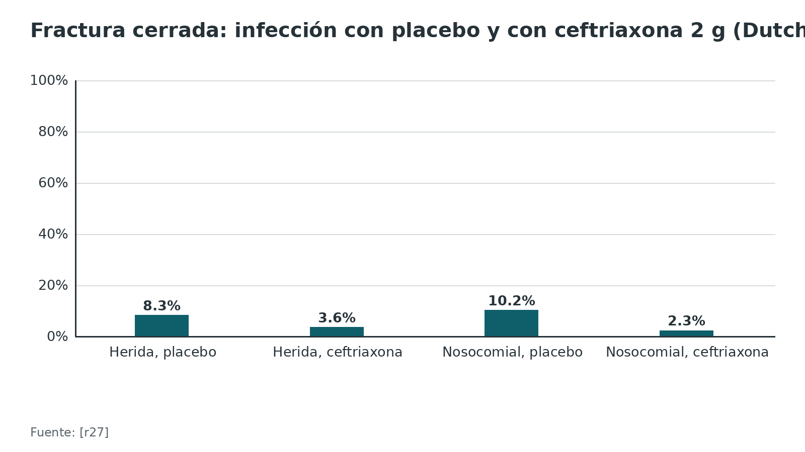
Referencias de este bloque
[r1] Bratzler DW, Dellinger EP, Olsen KM, Perl TM, Auwaerter PG, Bolon MK, et al. Clinical practice guidelines for antimicrobial prophylaxis in surgery. Am J Health Syst Pharm. 2013;70(3):195-283. (guia · acceso resumen) https://doi.org/10.2146/ajhp120568
[r3] Gillespie WJ, Walenkamp GH. Antibiotic prophylaxis for surgery for proximal femoral and other closed long bone fractures. Cochrane Database Syst Rev. 2010;2010(3):CD000244. (RS-MA · acceso resumen) https://doi.org/10.1002/14651858.CD000244.pub2
[r8] Lutro O, Tjørhom MB, Leta TH, Gjertsen JE, Hallan G, Bruun T, et al. How many doses and what type of antibiotic should be used as systemic antibiotic prophylaxis in primary hip and knee arthroplasty? A register-based study on 301,204 primary total and hemi- hip and total knee arthroplasties in Norway 2005-2023. Acta Orthop. 2025;96:217-225. (cohorte · acceso resumen) https://doi.org/10.2340/17453674.2025.43003
[r12] Blumenthal KG, Ryan EE, Li Y, Lee H, Kuhlen JL, Shenoy ES. The Impact of a Reported Penicillin Allergy on Surgical Site Infection Risk. Clin Infect Dis. 2018;66(3):329-336. (cohorte · acceso resumen) https://doi.org/10.1093/cid/cix794
[r13] Morris AJ, Roberts SA, Grae N, Frampton CM. Surgical site infection rate is higher following hip and knee arthroplasty when cefazolin is underdosed. Am J Health Syst Pharm. 2020;77(6):434-440. (cohorte · acceso resumen) https://doi.org/10.1093/ajhp/zxz344
[r15] Rondon AJ, Kheir MM, Tan TL, Shohat N, Greenky MR, Parvizi J. Cefazolin Prophylaxis for Total Joint Arthroplasty: Obese Patients Are Frequently Underdosed and at Increased Risk of Periprosthetic Joint Infection. J Arthroplasty. 2018;33(11):3551-3554. (cohorte · acceso resumen) https://doi.org/10.1016/j.arth.2018.06.037
[r27] Boxma H, Broekhuizen T, Patka P, Oosting H. Randomised controlled trial of single-dose antibiotic prophylaxis in surgical treatment of closed fractures: the Dutch Trauma Trial. Lancet. 1996;347(9009):1133-7. (ECA · acceso resumen) https://doi.org/10.1016/s0140-6736(96)90606-6
[r28] Leta TH, Lie SA, Fenstad AM, Lygre SHL, Lindberg-Larsen M, Pedersen AB, et al. Periprosthetic Joint Infection After Total Knee Arthroplasty With or Without Antibiotic Bone Cement. JAMA Netw Open. 2024;7(5):e2412898. (cohorte · acceso resumen) https://doi.org/10.1001/jamanetworkopen.2024.12898
[r29] Crist BD, Oladeji LO, Della Rocca GJ, Volgas DA, Stannard JP, Greenberg DD. Evaluating the Duration of Prophylactic Post-Operative Antibiotic Agents after Open Reduction Internal Fixation for Closed Fractures. Surg Infect (Larchmt). 2018;19(5):535-540. (ECA · acceso resumen) https://doi.org/10.1089/sur.2018.018
[r30] Tai DBG, Patel R, Abdel MP, Berbari EF, Tande AJ. Microbiology of hip and knee periprosthetic joint infections: a database study. Clin Microbiol Infect. 2022;28(2):255-259. (serie · acceso abierto) https://doi.org/10.1016/j.cmi.2021.06.006

Mecanismo: por qué funciona y por qué falla
De dónde viene el germen. La piel del paciente es el primer reservorio en una cirugía limpia (razonamiento habitual que sustenta la antisepsia), y la nariz es un reservorio de S. aureus que se puede cribar: en un ensayo con 6771 pacientes cribados al ingreso, 1251 tuvieron S. aureus nasal [r31]. Esa idea explica tres medidas que se ven más adelante: preparar la piel, descolonizar al portador y poner el antibiótico en el tejido antes de abrirlo.
Por qué importa el momento. Razonamiento habitual: el antibiótico protege mientras la herida está abierta, y si llega después de la incisión falta justo cuando más se necesita. Lo respalda el estudio prospectivo TRAPE (4472 pacientes de cirugía cardíaca, histerectomía y artroplastia de cadera o rodilla): la infección fue de 5,3 % si la primera dosis se dio después de la incisión, frente a 2,1 % en el grupo más cercano a la incisión (cefalosporina en los 30 min previos o vancomicina en la hora previa) [r1].
Por qué falla.
- Concentración baja en el sitio: la cefazolina llega al tejido en menor concentración que al suero, y el torniquete la reduce más. Medir el tejido explica el problema: en un ECA de 59 artroplastias de rodilla, sin torniquete la cefazolina alcanzó 17,7 µg/g en hueso cuando el suero tenía 71,9 µg/mL, y con torniquete bajó a 13,0 µg/g [r19]. Los autores advierten que los niveles periarticulares con la dosis actual podrían ser insuficientes [r19].
- Dosis insuficiente por peso: ver el bloque de dosis [r15][r13].
- Fármaco que no cubre el germen: la vancomicina sola cubre peor al S. aureus sensible a meticilina que la cefazolina [r1][r17].
- Biofilm: sobre el implante el germen se adhiere y es menos accesible al antibiótico [r1].
- Fallas de proceso: dosis tardía, sin registrar la hora, o sin redosis (ver técnica) [r16].
Lo que la profilaxis no hace. Reduce un riesgo, no lo elimina: aun con profilaxis, 1,1 % de las artroplastias primarias del registro noruego se reoperó por infección protésica en el primer año [r8]. No reemplaza a la antisepsia, a la técnica ni a vigilar el tiempo quirúrgico.
Referencias de este bloque
[r1] Bratzler DW, Dellinger EP, Olsen KM, Perl TM, Auwaerter PG, Bolon MK, et al. Clinical practice guidelines for antimicrobial prophylaxis in surgery. Am J Health Syst Pharm. 2013;70(3):195-283. (guia · acceso resumen) https://doi.org/10.2146/ajhp120568
[r2] National Institute for Health and Care Excellence. Surgical site infections: prevention and treatment. NICE guideline NG125 [Internet]. Londres: NICE; 2019 [actualizada 19 ago 2020; consultada 15 oct 2026]. (guia · acceso abierto) https://www.nice.org.uk/guidance/ng125/chapter/Recommendations
[r4] World Health Organization. Global guidelines for the prevention of surgical site infection [Internet]. Ginebra: OMS; 2016. (guia · acceso abierto) https://iris.who.int/handle/10665/250680
[r5] Berríos-Torres SI, Umscheid CA, Bratzler DW, Leas B, Stone EC, Kelz RR, et al. Centers for Disease Control and Prevention Guideline for the Prevention of Surgical Site Infection, 2017. JAMA Surg. 2017;152(8):784-791. (guia · acceso resumen) https://doi.org/10.1001/jamasurg.2017.0904
[r8] Lutro O, Tjørhom MB, Leta TH, Gjertsen JE, Hallan G, Bruun T, et al. How many doses and what type of antibiotic should be used as systemic antibiotic prophylaxis in primary hip and knee arthroplasty? A register-based study on 301,204 primary total and hemi- hip and total knee arthroplasties in Norway 2005-2023. Acta Orthop. 2025;96:217-225. (cohorte · acceso resumen) https://doi.org/10.2340/17453674.2025.43003
[r10] Righi E, Mutters NT, Guirao X, Dolores Del Toro M, Eckmann C, Friedrich AW, et al. European Society of Clinical Microbiology and Infectious Diseases/European Committee on infection control clinical guidelines on pre-operative decolonization and targeted prophylaxis in patients colonized by multidrug-resistant Gram-positive bacteria before surgery. Clin Microbiol Infect. 2024;30(12):1537-1550. (guia · acceso resumen) https://doi.org/10.1016/j.cmi.2024.07.012
[r13] Morris AJ, Roberts SA, Grae N, Frampton CM. Surgical site infection rate is higher following hip and knee arthroplasty when cefazolin is underdosed. Am J Health Syst Pharm. 2020;77(6):434-440. (cohorte · acceso resumen) https://doi.org/10.1093/ajhp/zxz344
[r15] Rondon AJ, Kheir MM, Tan TL, Shohat N, Greenky MR, Parvizi J. Cefazolin Prophylaxis for Total Joint Arthroplasty: Obese Patients Are Frequently Underdosed and at Increased Risk of Periprosthetic Joint Infection. J Arthroplasty. 2018;33(11):3551-3554. (cohorte · acceso resumen) https://doi.org/10.1016/j.arth.2018.06.037
[r16] Stefánsdóttir A, Robertsson O, W-Dahl A, Kiernan S, Gustafson P, Lidgren L. Inadequate timing of prophylactic antibiotics in orthopedic surgery. We can do better. Acta Orthop. 2009;80(6):633-8. (serie · acceso resumen) https://doi.org/10.3109/17453670903316868
[r17] Bull AL, Worth LJ, Richards MJ. Impact of vancomycin surgical antibiotic prophylaxis on the development of methicillin-sensitive staphylococcus aureus surgical site infections: report from Australian Surveillance Data (VICNISS). Ann Surg. 2012;256(6):1089-92. (cohorte · acceso resumen) https://doi.org/10.1097/SLA.0b013e31825fa398
[r19] Montreuil J, Tanzer M, Zhang YL, Rajda E, Avizonis D, Hart A. Tourniquet Use and Local Tissue Concentrations of Cefazolin During Total Knee Arthroplasty: A Randomized Clinical Trial. JAMA Netw Open. 2024;7(8):e2429702. (ECA · acceso resumen) https://doi.org/10.1001/jamanetworkopen.2024.29702
[r31] Bode LG, Kluytmans JA, Wertheim HF, Bogaers D, Vandenbroucke-Grauls CM, Roosendaal R, et al. Preventing surgical-site infections in nasal carriers of Staphylococcus aureus. N Engl J Med. 2010;362(1):9-17. (ECA · acceso resumen) https://doi.org/10.1056/NEJMoa0808939

Quién necesita profilaxis: clasificación práctica
No existe una «clasificación» numerada de la indicación; lo que sirve en la práctica es separar las cirugías en tres grupos según si hay implante y si hay una herida abierta que pide otro protocolo.
Regla de oro: ante la duda de si habrá implante, se actúa como si lo hubiera [r1].
Cirugía limpia sin implante. Para ASHP, la ortopedia limpia que no deja material (artroscopia y cirugías de rodilla, mano o pie sin instrumentar) va sin profilaxis, con fuerza de evidencia C en contra [r1]. La OMS pone como ejemplo de operaciones que no requieren profilaxis las ortopédicas limpias sin implante de material extraño [r4], y NICE la desaconseja de rutina en cirugía limpia sin prótesis y sin complicaciones [r2]. Cuando no hay hueso ni implante tampoco se ha podido mostrar un efecto: en cirugía limpia de partes blandas de mano y miembro superior, 10 estudios (la mayoría no aleatorizados) dieron RR 1,13 (IC 95 % 0,91 a 1,40) con profilaxis, una diferencia no significativa y de calidad baja [r32].
Cirugía con implante o material. Para NICE, toda cirugía limpia que deja prótesis o implante lleva profilaxis [r2]. La conclusión de la revisión Cochrane es directa: la fijación de una fractura cerrada lleva profilaxis [r3]. En artroplastia, ASHP da fuerza de evidencia A [r1].
Fractura abierta y trauma mayor. Tiene guía propia [r14] y un tema aparte.
Tabla 2. Indicación según la guía, por tipo de procedimiento [r1] [r2] [r3] [r4] [r14]
Procedimiento | ¿Profilaxis? | Guía
Cirugía limpia sin implante (artroscopia, mano, pie) | No de rutina; si puede haber implante, se trata como con implante | ASHP, fuerza C en contra [r1]; OMS [r4]; NICE [r2]
Fijación de fractura cerrada o de cadera | Sí; cefazolina | ASHP, fuerza A [r1]; Cochrane [r3]; NICE [r2]
Artroplastia | Sí; cefazolina | ASHP, fuerza A [r1]; NICE [r2]
Columna con o sin instrumentación | Sí; cefazolina | ASHP, fuerza A [r1]
Fractura abierta o trauma mayor | Protocolo propio | AAOS [r14]

Referencias de este bloque
[r1] Bratzler DW, Dellinger EP, Olsen KM, Perl TM, Auwaerter PG, Bolon MK, et al. Clinical practice guidelines for antimicrobial prophylaxis in surgery. Am J Health Syst Pharm. 2013;70(3):195-283. (guia · acceso resumen) https://doi.org/10.2146/ajhp120568
[r2] National Institute for Health and Care Excellence. Surgical site infections: prevention and treatment. NICE guideline NG125 [Internet]. Londres: NICE; 2019 [actualizada 19 ago 2020; consultada 15 oct 2026]. (guia · acceso abierto) https://www.nice.org.uk/guidance/ng125/chapter/Recommendations
[r3] Gillespie WJ, Walenkamp GH. Antibiotic prophylaxis for surgery for proximal femoral and other closed long bone fractures. Cochrane Database Syst Rev. 2010;2010(3):CD000244. (RS-MA · acceso resumen) https://doi.org/10.1002/14651858.CD000244.pub2
[r4] World Health Organization. Global guidelines for the prevention of surgical site infection [Internet]. Ginebra: OMS; 2016. (guia · acceso abierto) https://iris.who.int/handle/10665/250680
[r14] Goldman AH, Tetsworth K. AAOS Clinical Practice Guideline Summary: Prevention of Surgical Site Infection After Major Extremity Trauma. J Am Acad Orthop Surg. 2023;31(1):e1-e8. (guia · acceso resumen) https://doi.org/10.5435/JAAOS-D-22-00792
[r32] Negri GA, Andrade Junior AC, Cox MA, Marcatto de Abreu MF, Appenzeller S, Pagnano RG. Preoperative antibiotic prophylaxis and the incidence of surgical site infections in elective clean soft tissue surgery of the hand and upper limb: a systematic review and meta-analysis. J Orthop Traumatol. 2024;25(1):4. (RS-MA · acceso resumen) https://doi.org/10.1186/s10195-024-00748-4

Algoritmo de decisión antes de la incisión
Una lectura de arriba abajo: indicación, alergia, colonización, dosis, momento, redosis y cierre. Cada recuadro lleva la cita de la que sale.
Algoritmo. Profilaxis antibiótica ortopédica: de la indicación al cierre [r14] [r1] [r2] [r12] [r11] [r10] [r5] [r4]
# | Tipo | Paso | Siguiente
1 | Inicio | Cirugía ortopédica programada o de urgencia | continuar → ¿Fractura abierta o trauma mayor?
2 | Decisión | ¿Fractura abierta o trauma mayor? | sí → Protocolo propio de fractura abierta (otro tema) [r14]; no → ¿Se colocará implante o material, o es posible que sí?
3 | Fin | Protocolo propio de fractura abierta (otro tema) [r14] | —
4 | Decisión | ¿Se colocará implante o material, o es posible que sí? | no → Cirugía limpia sin implante: sin profilaxis de rutina [r1][r2]; sí → ¿Alergia a betalactámicos? Interrogar tipo y gravedad [r12]
5 | Fin | Cirugía limpia sin implante: sin profilaxis de rutina [r1][r2] | —
6 | Decisión | ¿Alergia a betalactámicos? Interrogar tipo y gravedad [r12] | no o leve → Sin reacción grave: cefazolina; la alergia doble fue de 0,7 % [r11]; grave → Alergia grave o confirmada: clindamicina o vancomicina [r1]; en la alergia confirmada, la cefazolina exige más cuidado [r11]
7 | Acción | Sin reacción grave: cefazolina; la alergia doble fue de 0,7 % [r11] | continuar → ¿Colonización conocida por MRSA o brote local?
8 | Acción | Alergia grave o confirmada: clindamicina o vancomicina [r1]; en la alergia confirmada, la cefazolina exige más cuidado [r11] | continuar → ¿Colonización conocida por MRSA o brote local?
9 | Decisión | ¿Colonización conocida por MRSA o brote local? | sí → Añadir vancomicina a la cefazolina o usarla como alternativa [r1][r10]; no → Dosis por peso: cefazolina 2 g, 3 g si pesa más de 120 kg; vancomicina 15 mg/kg [r1]
10 | Acción | Añadir vancomicina a la cefazolina o usarla como alternativa [r1][r10] | continuar → Dosis por peso: cefazolina 2 g, 3 g si pesa más de 120 kg; vancomicina 15 mg/kg [r1]
11 | Acción | Dosis por peso: cefazolina 2 g, 3 g si pesa más de 120 kg; vancomicina 15 mg/kg [r1] | continuar → Primera dosis en los 60 min previos (120 min vancomicina); con torniquete, antes de inflar [r1][r2]
12 | Acción | Primera dosis en los 60 min previos (120 min vancomicina); con torniquete, antes de inflar [r1][r2] | continuar → Redosificar si la cirugía supera 2 vidas medias (cefazolina cada 4 h) o el sangrado supera 1500 mL [r1]
13 | Acción | Redosificar si la cirugía supera 2 vidas medias (cefazolina cada 4 h) o el sangrado supera 1500 mL [r1] | continuar → Cerrar la herida: ninguna dosis adicional, ni por el drenaje [r5][r4]
14 | Fin | Cerrar la herida: ninguna dosis adicional, ni por el drenaje [r5][r4] | —

Referencias de este bloque
[r1] Bratzler DW, Dellinger EP, Olsen KM, Perl TM, Auwaerter PG, Bolon MK, et al. Clinical practice guidelines for antimicrobial prophylaxis in surgery. Am J Health Syst Pharm. 2013;70(3):195-283. (guia · acceso resumen) https://doi.org/10.2146/ajhp120568
[r2] National Institute for Health and Care Excellence. Surgical site infections: prevention and treatment. NICE guideline NG125 [Internet]. Londres: NICE; 2019 [actualizada 19 ago 2020; consultada 15 oct 2026]. (guia · acceso abierto) https://www.nice.org.uk/guidance/ng125/chapter/Recommendations
[r4] World Health Organization. Global guidelines for the prevention of surgical site infection [Internet]. Ginebra: OMS; 2016. (guia · acceso abierto) https://iris.who.int/handle/10665/250680
[r5] Berríos-Torres SI, Umscheid CA, Bratzler DW, Leas B, Stone EC, Kelz RR, et al. Centers for Disease Control and Prevention Guideline for the Prevention of Surgical Site Infection, 2017. JAMA Surg. 2017;152(8):784-791. (guia · acceso resumen) https://doi.org/10.1001/jamasurg.2017.0904
[r10] Righi E, Mutters NT, Guirao X, Dolores Del Toro M, Eckmann C, Friedrich AW, et al. European Society of Clinical Microbiology and Infectious Diseases/European Committee on infection control clinical guidelines on pre-operative decolonization and targeted prophylaxis in patients colonized by multidrug-resistant Gram-positive bacteria before surgery. Clin Microbiol Infect. 2024;30(12):1537-1550. (guia · acceso resumen) https://doi.org/10.1016/j.cmi.2024.07.012
[r11] Sousa-Pinto B, Blumenthal KG, Courtney L, Mancini CM, Jeffres MN. Assessment of the Frequency of Dual Allergy to Penicillins and Cefazolin: A Systematic Review and Meta-analysis. JAMA Surg. 2021;156(4):e210021. (RS-MA · acceso resumen) https://doi.org/10.1001/jamasurg.2021.0021
[r12] Blumenthal KG, Ryan EE, Li Y, Lee H, Kuhlen JL, Shenoy ES. The Impact of a Reported Penicillin Allergy on Surgical Site Infection Risk. Clin Infect Dis. 2018;66(3):329-336. (cohorte · acceso resumen) https://doi.org/10.1093/cid/cix794
[r14] Goldman AH, Tetsworth K. AAOS Clinical Practice Guideline Summary: Prevention of Surgical Site Infection After Major Extremity Trauma. J Am Acad Orthop Surg. 2023;31(1):e1-e8. (guia · acceso resumen) https://doi.org/10.5435/JAAOS-D-22-00792

El esquema en una página (adulto, cirugía con implante)
Esta es la versión de bolsillo. Cada punto se desarrolla en los bloques siguientes (fármaco, momento, dosis, duración) con su evidencia y sus discrepancias.
1. Fármaco: cefazolina. Clindamicina o vancomicina quedan como alternativas ante alergia grave o MRSA [r1].
2. Dosis: cefazolina 2 g, y 3 g si pesa más de 120 kg; vancomicina 15 mg/kg; clindamicina 900 mg [r1].
3. Momento: primera dosis dentro de los 60 min previos a la incisión; vancomicina dentro de los 120 min [r1][r4]. Con torniquete, la dosis completa antes de inflarlo [r1][r2].
4. Redosis: si la cirugía dura más de 2 vidas medias o el sangrado supera 1500 mL, contando desde la dosis preoperatoria [r1]. Cefazolina cada 4 h y clindamicina cada 6 h [r1].
5. Duración: sin dosis tras el cierre de la herida [r5][r4]; ASHP acepta como máximo 24 h en fractura y artroplastia [r1].
6. Lo que acompaña: piel con antiséptico alcohólico, sin rasurar, y mupirocina nasal en portadores de S. aureus [r4][r2].
Dos advertencias. Esto es apoyo de estudio: el protocolo institucional y el antibiograma local mandan, y al elegir pesa más qué gérmenes, con qué resistencias, causan las infecciones de ese procedimiento que el antibiograma general del hospital [r1]. Y la dosificación pediátrica es distinta (cefazolina 30 mg/kg) y no se desarrolla aquí [r1].
Tabla 3. Qué dar según la situación del paciente (adulto) [r1] [r10] [r11]
Situación | Esquema | Fuente
Sin alergia relevante y sin MRSA conocido | Cefazolina 2 g (3 g si pesa más de 120 kg) | ASHP [r1]
Alergia a penicilina referida, sin reacción grave | Cefazolina; la alergia doble a penicilina y cefazolina fue de 0,7 % | Sousa-Pinto [r11]; ASHP [r1]
Alergia confirmada o reacción grave | Clindamicina 900 mg o vancomicina 15 mg/kg; si la vigilancia local muestra gramnegativos, asociar aztreonam, gentamicina o una dosis de fluoroquinolona | ASHP [r1]
Colonización conocida por MRSA | Vancomicina añadida a la cefazolina, o como alternativa si hay alergia; mupirocina nasal si hay colonización por S. aureus documentada | ASHP [r1]; ESCMID/EUCIC [r10]
Cirugía limpia sin implante | Sin profilaxis de rutina; si puede haber implante, tratar como con implante | ASHP [r1]

Referencias de este bloque
[r1] Bratzler DW, Dellinger EP, Olsen KM, Perl TM, Auwaerter PG, Bolon MK, et al. Clinical practice guidelines for antimicrobial prophylaxis in surgery. Am J Health Syst Pharm. 2013;70(3):195-283. (guia · acceso resumen) https://doi.org/10.2146/ajhp120568
[r2] National Institute for Health and Care Excellence. Surgical site infections: prevention and treatment. NICE guideline NG125 [Internet]. Londres: NICE; 2019 [actualizada 19 ago 2020; consultada 15 oct 2026]. (guia · acceso abierto) https://www.nice.org.uk/guidance/ng125/chapter/Recommendations
[r4] World Health Organization. Global guidelines for the prevention of surgical site infection [Internet]. Ginebra: OMS; 2016. (guia · acceso abierto) https://iris.who.int/handle/10665/250680
[r5] Berríos-Torres SI, Umscheid CA, Bratzler DW, Leas B, Stone EC, Kelz RR, et al. Centers for Disease Control and Prevention Guideline for the Prevention of Surgical Site Infection, 2017. JAMA Surg. 2017;152(8):784-791. (guia · acceso resumen) https://doi.org/10.1001/jamasurg.2017.0904
[r10] Righi E, Mutters NT, Guirao X, Dolores Del Toro M, Eckmann C, Friedrich AW, et al. European Society of Clinical Microbiology and Infectious Diseases/European Committee on infection control clinical guidelines on pre-operative decolonization and targeted prophylaxis in patients colonized by multidrug-resistant Gram-positive bacteria before surgery. Clin Microbiol Infect. 2024;30(12):1537-1550. (guia · acceso resumen) https://doi.org/10.1016/j.cmi.2024.07.012
[r11] Sousa-Pinto B, Blumenthal KG, Courtney L, Mancini CM, Jeffres MN. Assessment of the Frequency of Dual Allergy to Penicillins and Cefazolin: A Systematic Review and Meta-analysis. JAMA Surg. 2021;156(4):e210021. (RS-MA · acceso resumen) https://doi.org/10.1001/jamasurg.2021.0021

Elección del fármaco: cefazolina, alternativas y el papel de la vancomicina
Cefazolina: la base. Las cefalosporinas de primera generación son las más estudiadas en ortopedia. Subir a segunda o tercera generación no aporta beneficio demostrado y sí trae problemas (costo, selección de resistencias, diarrea por C. difficile), por eso ASHP no las usa de rutina [r1].
- El registro noruego (301 204 artroplastias primarias) comparó 5 antibióticos y dejó a la cefazolina mejor ubicada: cefalotina (razón de riesgos instantáneos ajustada 1,4; IC 1,2 a 1,5) y cloxacilina (1,2; IC 1,0 a 1,6) tuvieron más reoperaciones por infección protésica, mientras que cefuroxima y clindamicina quedaron a la par [r8]. Sus autores subrayan que la cefazolina es la de primera generación con vida media más larga [r8].
- Una dosis de ceftriaxona de 2 g también funcionó en fractura cerrada (infección de herida de 3,6 % frente a 8,3 % con placebo) [r27]. Eso respalda la profilaxis en sí; no cambia el esquema de las guías [r1].
- El ECA clásico de 1354 artroplastias comparó cefuroxima 1 día con cefazolina 3 días (9 dosis) y las infecciones profundas fueron bajas en ambos brazos: 0,5 % y 1,2 % en cadera primaria, 0,6 % y 1,4 % en rodilla primaria [r33]. Como cambian a la vez el fármaco y la duración, no sirve para elegir entre fármacos ni para acortar [r33].
Vancomicina: cuándo sí y cuándo no. Frente al S. aureus sensible, la vancomicina previene peor que la cefazolina; de ahí que algunos centros con MRSA y sensible las combinen. ASHP la deja fuera de la rutina en cualquier cirugía y la guarda para el portador conocido de MRSA o el paciente de alto riesgo [r1].
- Sola, frente a betalactámicos (sobre todo cefazolina), los estudios observacionales apuntan en la misma dirección (gráfico): más infección por S. aureus sensible en 22 549 procedimientos australianos (OR ajustado 2,79, con menos MRSA: OR 0,44) [r17], más infección en los procedimientos ortopédicos de una cohorte de 32 459 operaciones de veteranos (OR ajustado 1,75) [r18] y más infección protésica en 1828 artroplastias con vancomicina frente a 5810 con cefazolina (OR ajustado 1,587; IC 1,004 a 2,508) [r24]. La excepción fue un estudio de 10 391 artroplastias que comparó a alérgicos con vancomicina sola frente a no alérgicos con cefazolina: no cambió la infección profunda (OR ajustado 0,98) [r34].
- El problema de fondo suele ser la dosis. En la cohorte de Kheir, 94 % recibió 1 g fijo y 64 % de ellos quedó por debajo de lo que corresponde (15 mg/kg); con la dosificación real, 26 % de los 1828 tenía niveles calculados menores de 15 mg/L al incidir, y un protocolo por peso los habría llevado a 0 % (cálculo farmacocinético, no medición), y nadie con dosis adecuada o mayor tuvo infección protésica por MRSA [r24].
- Añadirla a la cefazolina tampoco ayudó en el ensayo más grande (Peel): 4239 pacientes sin MRSA conocido aleatorizados y 4113 analizados; infección a 90 días de 4,5 % con vancomicina y 3,5 % con placebo (RR 1,28; IC 0,94 a 1,73; p = 0,11), con el exceso en rodilla (5,7 % frente a 3,7 %; RR 1,52) y no en cadera (3,0 % frente a 3,1 %) [r9]. No fue superior al placebo [r9].
- Un metaanálisis de 2026 resume el dilema: con la doble profilaxis sube la infección del sitio operatorio (OR 1,39) pero baja la infección protésica (OR 0,64; IC 0,46 a 0,91) [r35]. Sobre 8 estudios y 1 041 058 pacientes, sus autores prefieren una estrategia selectiva por riesgo y no la doble profilaxis para todos [r35].
- Con MRSA conocido la lógica cambia. ESCMID/EUCIC sugiere sumar vancomicina a la profilaxis estándar en ortopedia [r10]. Un paquete aplicado en 20 hospitales (cribado nasal, mupirocina con clorhexidina para portadores, y vancomicina con cefazolina o cefuroxima para los portadores de MRSA) se asoció a menos infecciones complejas por S. aureus tras artroplastia (RR 0,48; IC 0,29 a 0,80), aunque fue un estudio de antes y después, no aleatorizado [r36].
- El riesgo renal tiene datos que chocan. En una cohorte retrospectiva, la lesión renal aguda fue de 13 % con vancomicina más cefazolina y de 8 % con cefazolina sola [r25]; en el ECA de Peel fue de 2,1 % con vancomicina y de 3,6 % con placebo (RR 0,57) [r9].
Alergia a betalactámicos: pesa más la etiqueta que la alergia.
- Según un metaanálisis bayesiano (77 estudios, 6147 pacientes), quien tiene alergia a penicilina reacciona también a cefazolina en 0,7 % (intervalo creíble 95 % 0,1 a 1,7): 0,6 % si la alergia no estaba confirmada y 3,0 % si lo estaba [r11]. Sus autores concluyen que casi todos pueden recibir cefazolina, con más cuidado si la alergia está confirmada [r11].
- El costo de la etiqueta se midió en 8385 pacientes (9004 procedimientos: artroplastia de cadera y rodilla, histerectomía, cirugía de colon y bypass coronario): 11 % refería alergia y tuvo más infección (OR ajustado 1,51; IC 1,02 a 2,22) [r12]. Solo 12 % recibió cefazolina (92 % en el resto), y más clindamicina (49 % frente a 3 %) y vancomicina (35 % frente a 3 %) [r12]. El exceso de riesgo pasó por completo por el antibiótico alternativo, y evaluar la alergia de 112 a 124 pacientes evitaría 1 infección [r12].
- Dar cefazolina fue seguro: en 49 842 artroplastias primarias, 4938 de los 5508 pacientes con alergia referida la recibieron; hubo 5 reacciones (0,1 %), todas leves, y la infección profunda a 90 días fue de 0,3 % frente a 0,4 % con alternativas [r37].
- La clindamicina como alternativa sale mal parada en hombro: en 7140 artroplastias, solo ella se asoció a más infección profunda que la cefazolina (HR 3,45; IC 1,84 a 6,47), y el germen más común fue Cutibacterium acnes (39,4 %) [r38].
- Los autores del estudio de vancomicina sola en alérgicos la limitan a quienes la requieren, por ejemplo por anafilaxia a penicilina [r34].
Cómo se resuelve en la práctica (interpretación del redactor, apoyada en lo anterior): preguntar qué reacción tuvo y cuándo. Si no hubo reacción grave ni hay alergia confirmada, cefazolina. Si la hay, clindamicina o vancomicina con dosis por peso, y gramnegativos cubiertos si la vigilancia local lo pide [r1][r11].
Tabla 4. Vancomicina añadida a cefazolina: qué muestra cada estudio [r9] [r10] [r25] [r35] [r36]
Estudio | Diseño y población | Resultado principal
Peel [r9] | ECA doble ciego, 4239 pacientes sin MRSA conocido | Infección a 90 días 4,5 % frente a 3,5 %; RR 1,28; no superior al placebo
Yang [r35] | Metaanálisis, 8 estudios, 1 041 058 pacientes | Infección del sitio operatorio OR 1,39; infección protésica OR 0,64; lesión renal OR 1,30
Courtney [r25] | Cohorte retrospectiva, 1828 pacientes | Lesión renal aguda 13 % frente a 8 %
Schweizer [r36] | Paquete antes y después, 20 hospitales | Infección compleja por S. aureus en artroplastia RR 0,48
ESCMID/EUCIC [r10] | Guía 2024 | Se sugiere añadirla en portadores de MRSA en cirugía ortopédica

Figura 2. Vancomicina sola frente a betalactámicos (sobre todo cefazolina): OR ajustado en estudios observacionales (más de 1 = más infección con vancomicina) [r17] [r18] [r24] [r34]
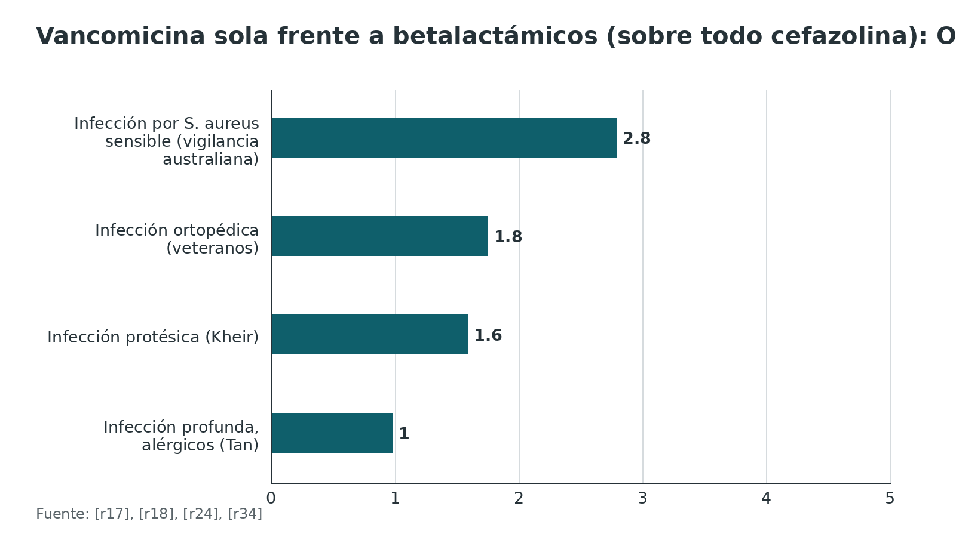
Referencias de este bloque
[r1] Bratzler DW, Dellinger EP, Olsen KM, Perl TM, Auwaerter PG, Bolon MK, et al. Clinical practice guidelines for antimicrobial prophylaxis in surgery. Am J Health Syst Pharm. 2013;70(3):195-283. (guia · acceso resumen) https://doi.org/10.2146/ajhp120568
[r8] Lutro O, Tjørhom MB, Leta TH, Gjertsen JE, Hallan G, Bruun T, et al. How many doses and what type of antibiotic should be used as systemic antibiotic prophylaxis in primary hip and knee arthroplasty? A register-based study on 301,204 primary total and hemi- hip and total knee arthroplasties in Norway 2005-2023. Acta Orthop. 2025;96:217-225. (cohorte · acceso resumen) https://doi.org/10.2340/17453674.2025.43003
[r9] Peel TN, Astbury S, Cheng AC, Paterson DL, Buising KL, Spelman T, et al. Trial of Vancomycin and Cefazolin as Surgical Prophylaxis in Arthroplasty. N Engl J Med. 2023;389(16):1488-1498. (ECA · acceso resumen) https://doi.org/10.1056/NEJMoa2301401
[r10] Righi E, Mutters NT, Guirao X, Dolores Del Toro M, Eckmann C, Friedrich AW, et al. European Society of Clinical Microbiology and Infectious Diseases/European Committee on infection control clinical guidelines on pre-operative decolonization and targeted prophylaxis in patients colonized by multidrug-resistant Gram-positive bacteria before surgery. Clin Microbiol Infect. 2024;30(12):1537-1550. (guia · acceso resumen) https://doi.org/10.1016/j.cmi.2024.07.012
[r11] Sousa-Pinto B, Blumenthal KG, Courtney L, Mancini CM, Jeffres MN. Assessment of the Frequency of Dual Allergy to Penicillins and Cefazolin: A Systematic Review and Meta-analysis. JAMA Surg. 2021;156(4):e210021. (RS-MA · acceso resumen) https://doi.org/10.1001/jamasurg.2021.0021
[r12] Blumenthal KG, Ryan EE, Li Y, Lee H, Kuhlen JL, Shenoy ES. The Impact of a Reported Penicillin Allergy on Surgical Site Infection Risk. Clin Infect Dis. 2018;66(3):329-336. (cohorte · acceso resumen) https://doi.org/10.1093/cid/cix794
[r17] Bull AL, Worth LJ, Richards MJ. Impact of vancomycin surgical antibiotic prophylaxis on the development of methicillin-sensitive staphylococcus aureus surgical site infections: report from Australian Surveillance Data (VICNISS). Ann Surg. 2012;256(6):1089-92. (cohorte · acceso resumen) https://doi.org/10.1097/SLA.0b013e31825fa398
[r18] Hawn MT, Richman JS, Vick CC, Deierhoi RJ, Graham LA, Henderson WG, et al. Timing of surgical antibiotic prophylaxis and the risk of surgical site infection. JAMA Surg. 2013;148(7):649-57. (cohorte · acceso resumen) https://doi.org/10.1001/jamasurg.2013.134
[r24] Kheir MM, Tan TL, Azboy I, Tan DD, Parvizi J. Vancomycin Prophylaxis for Total Joint Arthroplasty: Incorrectly Dosed and Has a Higher Rate of Periprosthetic Infection Than Cefazolin. Clin Orthop Relat Res. 2017;475(7):1767-1774. (cohorte · acceso resumen) https://doi.org/10.1007/s11999-017-5302-0
[r25] Courtney PM, Melnic CM, Zimmer Z, Anari J, Lee GC. Addition of Vancomycin to Cefazolin Prophylaxis Is Associated With Acute Kidney Injury After Primary Joint Arthroplasty. Clin Orthop Relat Res. 2015;473(7):2197-203. (cohorte · acceso resumen) https://doi.org/10.1007/s11999-014-4062-3
[r27] Boxma H, Broekhuizen T, Patka P, Oosting H. Randomised controlled trial of single-dose antibiotic prophylaxis in surgical treatment of closed fractures: the Dutch Trauma Trial. Lancet. 1996;347(9009):1133-7. (ECA · acceso resumen) https://doi.org/10.1016/s0140-6736(96)90606-6
[r33] Mauerhan DR, Nelson CL, Smith DL, Fitzgerald RH, Slama TG, Petty RW, et al. Prophylaxis against infection in total joint arthroplasty. One day of cefuroxime compared with three days of cefazolin. J Bone Joint Surg Am. 1994;76(1):39-45. (ECA · acceso resumen) https://doi.org/10.2106/00004623-199401000-00006
[r34] Tan TL, Springer BD, Ruder JA, Ruffolo MR, Chen AF. Is Vancomycin-only Prophylaxis for Patients With Penicillin Allergy Associated With Increased Risk of Infection After Arthroplasty?. Clin Orthop Relat Res. 2016;474(7):1601-6. (cohorte · acceso resumen) https://doi.org/10.1007/s11999-015-4672-4
[r35] Yang C, Peng C, Yan J, Chen J, Mao H. Cefazolin alone versus vancomycin plus cefazolin for intravenous prophylaxis in hip and knee arthroplasty: a systematic review and meta-analysis. J Arthroplasty. 2026 [publicación anticipada]. doi:10.1016/j.arth.2026.04.060. (RS-MA · acceso resumen) https://doi.org/10.1016/j.arth.2026.04.060
[r36] Schweizer ML, Chiang HY, Septimus E, Moody J, Braun B, Hafner J, et al. Association of a bundled intervention with surgical site infections among patients undergoing cardiac, hip, or knee surgery. JAMA. 2015;313(21):2162-71. (cohorte · acceso resumen) https://doi.org/10.1001/jama.2015.5387
[r37] Bukowski BR, Torres-Ramirez RJ, Devine D, Chiu YF, Carli AV, Maalouf DB, et al. Perioperative Cefazolin for Total Joint Arthroplasty Patients Who Have a Penicillin Allergy: Is It Safe?. J Arthroplasty. 2024;39(9 Suppl 2):S110-S116. (cohorte · acceso resumen) https://doi.org/10.1016/j.arth.2024.04.058
[r38] Yian EH, Chan PH, Burfeind W, Navarro RA, Singh A, Dillon MT. Perioperative Clindamycin Use in Penicillin Allergic Patients Is Associated With a Higher Risk of Infection After Shoulder Arthroplasty. J Am Acad Orthop Surg. 2020;28(6):e270-e276. (cohorte · acceso resumen) https://doi.org/10.5435/JAAOS-D-19-00168

Momento de la primera dosis: incisión y torniquete
La ventana. ASHP pide empezar la primera dosis en los 60 min previos a la incisión, y en los 120 min para vancomicina y fluoroquinolonas, porque su infusión es lenta [r1]. La OMS da 120 min en general, con la precaución de acercarse más (menos de 60 min) cuando la vida media es corta, como en cefazolina [r4]. Los CDC lo resumen en una condición: concentración bactericida en suero y tejido cuando se hace la incisión [r5].
Qué dice la evidencia (casi toda observacional).
- Classen, el estudio clásico, ordena el riesgo según cuándo se dio el antibiótico en 2847 pacientes de cirugía electiva limpia o limpia-contaminada: infección de herida de 0,6 % si se dio en las 2 h previas, 1,4 % si fue hasta 3 h tras la incisión (p = 0,12), 3,3 % si fue posoperatorio (RR 5,8) y 3,8 % si fue de 2 a 24 h antes (RR 6,7) [r39].
- TRAPE, citado por ASHP, dibuja una escalera: infección de 2,1 % con la cefalosporina a 30 min o menos (o vancomicina en la hora previa), 2,4 % con la cefalosporina entre 31 y 60 min (o vancomicina entre 61 y 120 min), 2,8 % si se dio antes de lo recomendado y 5,3 % si se dio después de la incisión [r1]. Aun así, ASHP no considera esos datos suficientes para estrechar la ventana a 1-30 min [r1].
- En 1838 artroplastias australianas, iniciar la cefalosporina dentro de los 60 min previos se asoció a menos infección profunda que iniciarla en o después de la incisión (OR ajustado 0,29; IC 0,15 a 0,59); empezarla 60 min o más antes también (OR ajustado 0,27; IC 0,09 a 0,83) [r40].
- En 66 292 procedimientos de Nueva Zelanda (artroplastia de cadera y rodilla y cirugía cardíaca), la tasa más baja fue con la dosis a 21-30 min de la incisión; tras ajustar, el exceso de riesgo solo fue significativo cuando se dio 51-60 min antes (OR 1,7) o antes aún (OR 2,01) [r41].
- En contraste, en 32 459 operaciones de veteranos el momento no se asoció de forma significativa a la infección tras ajustar por paciente, procedimiento y antibiótico [r18].
Lectura: lo seguro es evitar los extremos (después de la incisión, o demasiado temprano); la precisión fina del momento no está demostrada.
Torniquete. NICE indica dar la profilaxis antes cuando se usa torniquete [r2], y ASHP considera intuitivo infundir toda la dosis antes de inflarlo [r1]. Pero un ECA de 908 artroplastias de rodilla comparó cefuroxima 10-30 min antes de inflar con cefuroxima 10 min antes de desinflar (todos recibieron además una dosis posoperatoria a las 6 h): la infección profunda fue de 3,4 % y 1,9 % a los 3 meses (p = 0,21) y de 3,6 % y 2,6 % a los 12 meses (p = 0,44), y la dosis justo antes de liberar no fue inferior [r42]. El torniquete, además, redujo la cefazolina en hueso a los 60 min (11,8 frente a 19,4 µg/g; p = 0,007) en un ECA de 59 rodillas [r19]. La práctica prudente (opinión experta) es completar la dosis antes de inflar [r1][r2].
En la práctica se cumple poco. Una auditoría sueca encontró que solo 45 % de 114 casos en Lund y 57 % de 291 rodillas del registro recibió el antibiótico 15-45 min antes de iniciar, y 53 % lo recibió 15-45 min antes de inflar el torniquete [r16]. Sus autores proponen una lista de verificación sencilla [r16].
Figura 3. Infección de herida según el momento del antibiótico (Classen, 2847 pacientes) [r39]
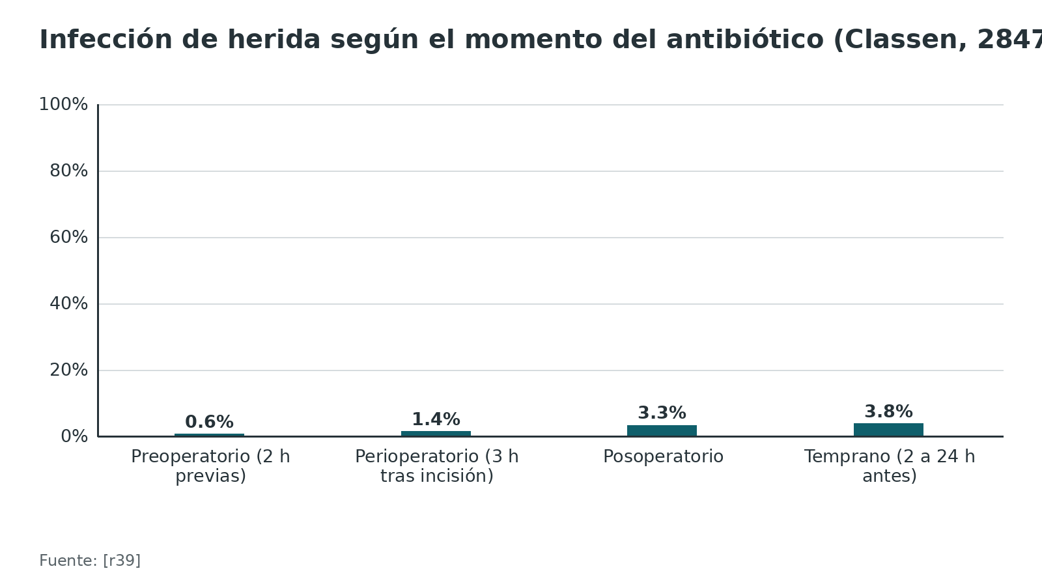
Referencias de este bloque
[r1] Bratzler DW, Dellinger EP, Olsen KM, Perl TM, Auwaerter PG, Bolon MK, et al. Clinical practice guidelines for antimicrobial prophylaxis in surgery. Am J Health Syst Pharm. 2013;70(3):195-283. (guia · acceso resumen) https://doi.org/10.2146/ajhp120568
[r2] National Institute for Health and Care Excellence. Surgical site infections: prevention and treatment. NICE guideline NG125 [Internet]. Londres: NICE; 2019 [actualizada 19 ago 2020; consultada 15 oct 2026]. (guia · acceso abierto) https://www.nice.org.uk/guidance/ng125/chapter/Recommendations
[r4] World Health Organization. Global guidelines for the prevention of surgical site infection [Internet]. Ginebra: OMS; 2016. (guia · acceso abierto) https://iris.who.int/handle/10665/250680
[r5] Berríos-Torres SI, Umscheid CA, Bratzler DW, Leas B, Stone EC, Kelz RR, et al. Centers for Disease Control and Prevention Guideline for the Prevention of Surgical Site Infection, 2017. JAMA Surg. 2017;152(8):784-791. (guia · acceso resumen) https://doi.org/10.1001/jamasurg.2017.0904
[r16] Stefánsdóttir A, Robertsson O, W-Dahl A, Kiernan S, Gustafson P, Lidgren L. Inadequate timing of prophylactic antibiotics in orthopedic surgery. We can do better. Acta Orthop. 2009;80(6):633-8. (serie · acceso resumen) https://doi.org/10.3109/17453670903316868
[r18] Hawn MT, Richman JS, Vick CC, Deierhoi RJ, Graham LA, Henderson WG, et al. Timing of surgical antibiotic prophylaxis and the risk of surgical site infection. JAMA Surg. 2013;148(7):649-57. (cohorte · acceso resumen) https://doi.org/10.1001/jamasurg.2013.134
[r19] Montreuil J, Tanzer M, Zhang YL, Rajda E, Avizonis D, Hart A. Tourniquet Use and Local Tissue Concentrations of Cefazolin During Total Knee Arthroplasty: A Randomized Clinical Trial. JAMA Netw Open. 2024;7(8):e2429702. (ECA · acceso resumen) https://doi.org/10.1001/jamanetworkopen.2024.29702
[r39] Classen DC, Evans RS, Pestotnik SL, Horn SD, Menlove RL, Burke JP. The timing of prophylactic administration of antibiotics and the risk of surgical-wound infection. N Engl J Med. 1992;326(5):281-6. (ECA · acceso resumen) https://doi.org/10.1056/NEJM199201303260501
[r40] Badge H, Churches T, Xuan W, Naylor JM, Harris IA. Timing and duration of antibiotic prophylaxis is associated with the risk of infection after hip and knee arthroplasty. Bone Jt Open. 2022;3(3):252-260. (cohorte · acceso resumen) https://doi.org/10.1302/2633-1462.33.BJO-2021-0181.R1
[r41] Morris AJ, Roberts SA, Grae N, Frampton CM. Timing of antibacterial prophylaxis and surgical site infection rates in clean orthopaedic and cardiac surgery. BJS Open. 2025;9(6):zraf120. (cohorte · acceso resumen) https://doi.org/10.1093/bjsopen/zraf120
[r42] Soriano A, Bori G, García-Ramiro S, Martinez-Pastor JC, Miana T, Codina C, et al. Timing of antibiotic prophylaxis for primary total knee arthroplasty performed during ischemia. Clin Infect Dis. 2008;46(7):1009-14. (ECA · acceso resumen) https://doi.org/10.1086/529145

Dosis por peso y redosificación
Por peso. ASHP fija la dosis habitual de cefazolina en 2 g y considera fácil de justificar 2 g si el paciente pesa más de 80 kg y 3 g si pesa más de 120 kg; algunos hospitales dan 2 g a todos los adultos por simplicidad [r1]. La vancomicina es de 15 mg/kg y la clindamicina de 900 mg [r1].
Qué dicen los estudios (observacionales).
- La base neozelandesa de 38 288 artroplastias muestra el problema: de 2011 pacientes de 120 kg o más, 1464 (73 %) recibieron dosis insuficiente, y la subdosis se asoció a más infección (OR 2,19; IC 1,61 a 2,99) [r13]. Los autores estimaron que habría que tratar a 83 pacientes pesados con la dosis correcta para evitar 1 infección [r13]. Queda sin responder si hace falta 4 g o más [r13].
- Otra cohorte, de 17 393 artroplastias, ve lo mismo: la subdosis alcanzó a 95,9 % de quienes pesaban más de 120 kg, y la infección protésica al año fue de 1,51 % con subdosis frente a 0,86 % con dosis adecuada (p = 0,002) [r15].
- En Australia, la dosis ajustada al peso se asoció a menos infección (OR ajustado 0,68; IC 0,47 a 0,99) y cambiar la dosis de cefalosporina se asoció a más (OR ajustado 1,76) [r40].
- Voz discrepante. Una revisión farmacocinética (opinión, no ensayo) sostiene que no hay estudios comparativos de dosis altas en obesos y que la cefazolina, hidrosoluble, no penetra el tejido adiposo ni sube allí con dosis mayores [r43].
Lectura: la subdosis se asoció de forma consistente a más infección, subir la dosis es barato y el único contrapunto es teórico [r13][r15][r43]. Lo que no se sabe es si más de 3 g ayuda [r13].
Redosificación. Dos disparadores para ASHP: que pasen 2 vidas medias del fármaco o que se pierdan más de 1500 mL de sangre [r1]. El reloj arranca con la dosis preoperatoria, no con la incisión; y en quien elimina lento el fármaco (insuficiencia renal) la redosis puede sobrar [r1]. Para cefazolina el intervalo es de 4 h (vida media 1,2-2,2 h), para clindamicina de 6 h (2-4 h), y para la vancomicina (vida media 4-8 h) ASHP no fija intervalo porque no suele hacer falta en una cirugía de duración habitual, aunque una cirugía inusualmente larga puede requerirlo [r1]. NICE indica repetir la dosis cuando la operación dura más que la vida media del antibiótico [r2]. La OMS no pudo emitir recomendación, porque los estudios no abordaron la duración de la cirugía ni la redosis [r4]. En ortopedia no hay un ensayo que la pruebe. La evidencia indirecta viene de cirugía cardíaca: en las de más de 240 min la infección fue igual con y sin redosis de cefazolina (9,4 % frente a 9,3 %), pero en las de más de 400 min redosificar se asoció a menos infección (7,7 % frente a 16,0 %; OR ajustado 0,44) [r44]. Por ser de otra especialidad, es evidencia indirecta [r44].
Tabla 5. Fármacos de uso ortopédico: dosis, vida media y redosis en adultos con función renal normal [r1]
Fármaco | Dosis | Vida media | Redosis
Cefazolina | 2 g; 3 g si pesa más de 120 kg (pediátrica 30 mg/kg) | 1,2-2,2 h | Cada 4 h
Clindamicina | 900 mg (pediátrica 10 mg/kg) | 2-4 h | Cada 6 h
Vancomicina | 15 mg/kg | 4-8 h | Sin intervalo fijo (puede hacer falta si la cirugía es inusualmente larga)

Figura 4. Infección protésica al año según dosis y peso (cohorte de 17 393 artroplastias) [r15]
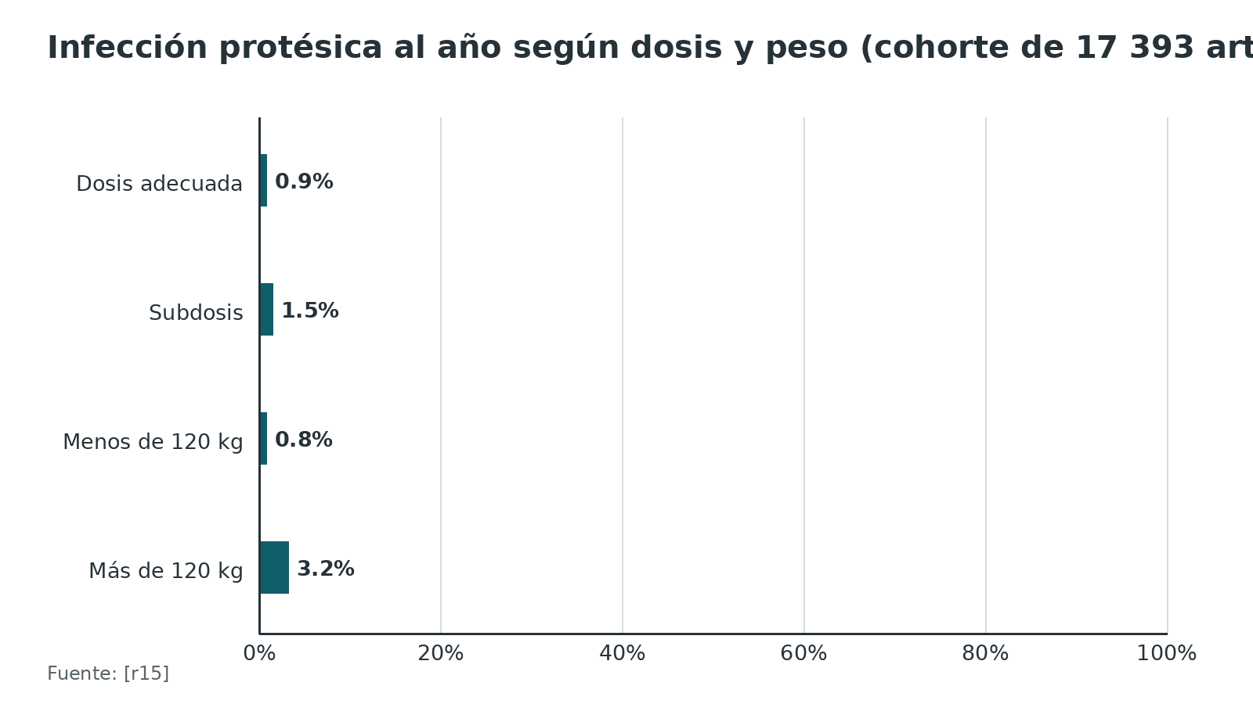
Referencias de este bloque
[r1] Bratzler DW, Dellinger EP, Olsen KM, Perl TM, Auwaerter PG, Bolon MK, et al. Clinical practice guidelines for antimicrobial prophylaxis in surgery. Am J Health Syst Pharm. 2013;70(3):195-283. (guia · acceso resumen) https://doi.org/10.2146/ajhp120568
[r2] National Institute for Health and Care Excellence. Surgical site infections: prevention and treatment. NICE guideline NG125 [Internet]. Londres: NICE; 2019 [actualizada 19 ago 2020; consultada 15 oct 2026]. (guia · acceso abierto) https://www.nice.org.uk/guidance/ng125/chapter/Recommendations
[r4] World Health Organization. Global guidelines for the prevention of surgical site infection [Internet]. Ginebra: OMS; 2016. (guia · acceso abierto) https://iris.who.int/handle/10665/250680
[r13] Morris AJ, Roberts SA, Grae N, Frampton CM. Surgical site infection rate is higher following hip and knee arthroplasty when cefazolin is underdosed. Am J Health Syst Pharm. 2020;77(6):434-440. (cohorte · acceso resumen) https://doi.org/10.1093/ajhp/zxz344
[r15] Rondon AJ, Kheir MM, Tan TL, Shohat N, Greenky MR, Parvizi J. Cefazolin Prophylaxis for Total Joint Arthroplasty: Obese Patients Are Frequently Underdosed and at Increased Risk of Periprosthetic Joint Infection. J Arthroplasty. 2018;33(11):3551-3554. (cohorte · acceso resumen) https://doi.org/10.1016/j.arth.2018.06.037
[r40] Badge H, Churches T, Xuan W, Naylor JM, Harris IA. Timing and duration of antibiotic prophylaxis is associated with the risk of infection after hip and knee arthroplasty. Bone Jt Open. 2022;3(3):252-260. (cohorte · acceso resumen) https://doi.org/10.1302/2633-1462.33.BJO-2021-0181.R1
[r43] Blum S, Cunha CB, Cunha BA. Lack of Pharmacokinetic Basis of Weight-Based Dosing and Intra-Operative Re-Dosing with Cefazolin Surgical Prophylaxis in Obese Patients: Implications for Antibiotic Stewardship. Surg Infect (Larchmt). 2019;20(6):439-443. (revision · acceso resumen) https://doi.org/10.1089/sur.2019.039
[r44] Zanetti G, Giardina R, Platt R. Intraoperative redosing of cefazolin and risk for surgical site infection in cardiac surgery. Emerg Infect Dis. 2001;7(5):828-31. (cohorte · acceso abierto) https://doi.org/10.3201/eid0705.017509

Duración: una dosis, 24 horas o más
Lo que dicen las guías.
- ASHP pide una duración menor de 24 h [r1]. En fractura de cadera y de hueso largo, varias dosis perioperatorias no superaron a una dosis preoperatoria única, y se respalda 24 h; en artroplastia, los datos y las guías recientes no apoyan pasar de 24 h [r1]. Seguir hasta retirar drenajes o catéteres no tiene beneficio [r1].
- La OMS se pronuncia en contra de seguir con la profilaxis una vez terminada la operación (fuerte, evidencia moderada): su metaanálisis, con 44 estudios, no encontró ventaja sobre la dosis única [r4]. Un drenaje tampoco justifica continuarla (sugerencia) [r4].
- Los CDC: en cirugía limpia y limpia-contaminada, la profilaxis termina con el cierre de la herida en quirófano, aunque quede un drenaje [r5].
- NICE: por defecto, 1 dosis intravenosa en la inducción; otra más solo si la operación se alarga más allá de la vida media del fármaco [r2].
Lo que dicen los estudios.
- Fractura cerrada. En la Cochrane, ambos esquemas redujeron la infección profunda frente a no dar profilaxis, con efectos de tamaño similar (RR 0,40 con dosis única y 0,35 con dosis múltiple) [r3]. En el metaanálisis de Slobogean (7 ensayos, 3808 pacientes), la dosis única frente a la múltiple dio RR 1,24 (IC 0,60 a 2,60), no significativo y con un intervalo tan ancho que sus autores no pudieron recomendar un esquema de forma definitiva [r45]. En un ECA doble ciego de 227 pacientes aleatorizados tras fijación de fractura cerrada, 23 h de cefazolina posoperatoria frente a placebo no mostraron diferencia significativa en 15 infecciones (9,4 %), con una tendencia favorable a la cefazolina que no alcanzó significancia [r29]. Con tan pocos eventos, el ensayo tenía poco poder para descartar una diferencia (interpretación del redactor).
- Artroplastia. La revisión de Siddiqi (23 ECA, 2 cohortes prospectivas, 3 retrospectivas y 4 estudios de casos y controles; 51 627 pacientes) dio 0,96 (IC 0,73 a 1,26) para una dosis preoperatoria única frente a dosis continuadas: sin diferencia, pero con un intervalo que no descarta una reducción cercana a 27 % en cualquiera de los grupos y con calidad GRADE baja [r6]. Esa revisión recuerda que la recomendación de los CDC 2017 de no continuar el antibiótico tras artroplastia se apoyó en solo 6 estudios ortopédicos, 5 de ellos de 1987-1991 [r6].
- Un ECA de 1354 artroplastias comparó cefuroxima 1 día con cefazolina 3 días: infecciones profundas de 0,5 % y 1,2 % en cadera primaria, aunque cambian dos cosas a la vez [r33].
- En el registro noruego de 301 204 artroplastias, 4 dosis no redujeron la reoperación por infección protésica frente a 1 a 3 (1 dosis frente a 4: razón de riesgos instantáneos ajustada 1,0; IC 0,8 a 1,2) [r8]. En 1838 artroplastias australianas, la infección fue igual con profilaxis de 24 h o menos y con más de 24 h [r40].
- En sentido contrario, un estudio observacional del registro noruego de 22 170 prótesis de cadera cementadas obtuvo mejores resultados con 4 dosis el día de la cirugía que con 1, 2 o 3, y sin más mejora al seguir 2 o 3 días [r46]. Un metaanálisis de 18 estudios (19 153 pacientes) halló 35 % menos infección protésica con profilaxis extendida (más de 24 h) que con la estándar (p = 0,0004), no significativo en rodilla primaria (p = 0,17) y con protocolos muy variables [r7].
Cómo se lee todo junto. Las guías convergen en no dar dosis tras el cierre o, como máximo, hasta 24 h [r1][r4][r5]. La evidencia comparativa es débil en ambos sentidos: los registros recientes grandes no muestran ventaja de más dosis [r8][r40], y los metaanálisis que sí la sugieren mezclan estudios observacionales heterogéneos [r7][r46]. La conducta prudente (opinión experta): una dosis preoperatoria más redosis por tiempo o sangrado, y si el protocolo del hospital usa hasta 24 h, no pasar de ahí [r1].
Tabla 6. Duración de la profilaxis: estudios y metaanálisis comparativos [r6] [r7] [r8] [r29] [r45] [r46]
Estudio | Diseño | Comparación | Resultado
Slobogean [r45] | Metaanálisis, 7 ensayos, 3808 pacientes | Dosis única frente a múltiple, fractura cerrada | RR 1,24 (IC 0,60 a 2,60), no significativo
Crist [r29] | ECA, 227 aleatorizados | Cefazolina 23 h frente a placebo tras fijación de fractura cerrada | Infección 9,4 % global, sin diferencia entre grupos
Siddiqi [r6] | RS-MA, 51 627 pacientes | Dosis única frente a continuada, artroplastia | 0,96 (IC 0,73 a 1,26); evidencia de calidad baja
Lutro [r8] | Registro, 301 204 artroplastias | 1, 2, 3 o 4 dosis | Reoperación por infección a 1 año: 1,0 %, 0,9 %, 0,9 % y 1,0 %
Dasari [r7] | Metaanálisis, 18 estudios, 19 153 pacientes | Más de 24 h frente a 24 h o menos | 35 % menos infección protésica con la extendida; no significativo en rodilla primaria
Engesæter [r46] | Registro observacional, 22 170 prótesis de cadera | 1 a 4 dosis el día de la cirugía; 2 o 3 días | Mejor con 4 dosis en un día; sin mejora con 2 o 3 días

Figura 5. Reoperación por infección protésica al año según número de dosis (registro noruego, 301 204 artroplastias) [r8]
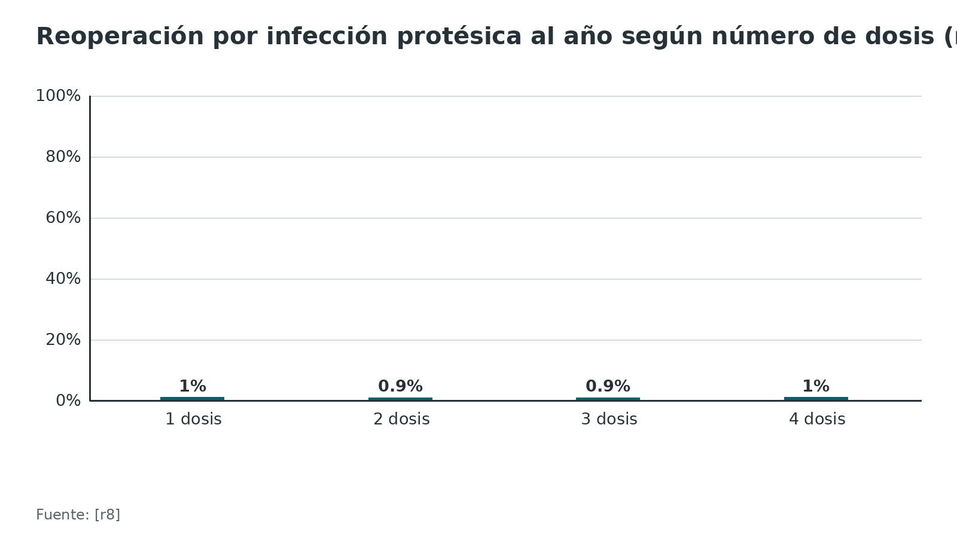
Referencias de este bloque
[r1] Bratzler DW, Dellinger EP, Olsen KM, Perl TM, Auwaerter PG, Bolon MK, et al. Clinical practice guidelines for antimicrobial prophylaxis in surgery. Am J Health Syst Pharm. 2013;70(3):195-283. (guia · acceso resumen) https://doi.org/10.2146/ajhp120568
[r2] National Institute for Health and Care Excellence. Surgical site infections: prevention and treatment. NICE guideline NG125 [Internet]. Londres: NICE; 2019 [actualizada 19 ago 2020; consultada 15 oct 2026]. (guia · acceso abierto) https://www.nice.org.uk/guidance/ng125/chapter/Recommendations
[r3] Gillespie WJ, Walenkamp GH. Antibiotic prophylaxis for surgery for proximal femoral and other closed long bone fractures. Cochrane Database Syst Rev. 2010;2010(3):CD000244. (RS-MA · acceso resumen) https://doi.org/10.1002/14651858.CD000244.pub2
[r4] World Health Organization. Global guidelines for the prevention of surgical site infection [Internet]. Ginebra: OMS; 2016. (guia · acceso abierto) https://iris.who.int/handle/10665/250680
[r5] Berríos-Torres SI, Umscheid CA, Bratzler DW, Leas B, Stone EC, Kelz RR, et al. Centers for Disease Control and Prevention Guideline for the Prevention of Surgical Site Infection, 2017. JAMA Surg. 2017;152(8):784-791. (guia · acceso resumen) https://doi.org/10.1001/jamasurg.2017.0904
[r6] Siddiqi A, Forte SA, Docter S, Bryant D, Sheth NP, Chen AF. Perioperative Antibiotic Prophylaxis in Total Joint Arthroplasty: A Systematic Review and Meta-Analysis. J Bone Joint Surg Am. 2019;101(9):828-842. (RS-MA · acceso resumen) https://doi.org/10.2106/JBJS.18.00990
[r7] Dasari SP, Kanumuri SD, Yang J, Manner PA, Fernando ND, Hernandez NM. Extended Prophylactic Antibiotics for Primary and Aseptic Revision Total Joint Arthroplasty: A Meta-Analysis. J Arthroplasty. 2024;39(9 Suppl 2):S476-S487. (RS-MA · acceso resumen) https://doi.org/10.1016/j.arth.2024.01.014
[r8] Lutro O, Tjørhom MB, Leta TH, Gjertsen JE, Hallan G, Bruun T, et al. How many doses and what type of antibiotic should be used as systemic antibiotic prophylaxis in primary hip and knee arthroplasty? A register-based study on 301,204 primary total and hemi- hip and total knee arthroplasties in Norway 2005-2023. Acta Orthop. 2025;96:217-225. (cohorte · acceso resumen) https://doi.org/10.2340/17453674.2025.43003
[r29] Crist BD, Oladeji LO, Della Rocca GJ, Volgas DA, Stannard JP, Greenberg DD. Evaluating the Duration of Prophylactic Post-Operative Antibiotic Agents after Open Reduction Internal Fixation for Closed Fractures. Surg Infect (Larchmt). 2018;19(5):535-540. (ECA · acceso resumen) https://doi.org/10.1089/sur.2018.018
[r33] Mauerhan DR, Nelson CL, Smith DL, Fitzgerald RH, Slama TG, Petty RW, et al. Prophylaxis against infection in total joint arthroplasty. One day of cefuroxime compared with three days of cefazolin. J Bone Joint Surg Am. 1994;76(1):39-45. (ECA · acceso resumen) https://doi.org/10.2106/00004623-199401000-00006
[r40] Badge H, Churches T, Xuan W, Naylor JM, Harris IA. Timing and duration of antibiotic prophylaxis is associated with the risk of infection after hip and knee arthroplasty. Bone Jt Open. 2022;3(3):252-260. (cohorte · acceso resumen) https://doi.org/10.1302/2633-1462.33.BJO-2021-0181.R1
[r45] Slobogean GP, Kennedy SA, Davidson D, O'Brien PJ. Single- versus multiple-dose antibiotic prophylaxis in the surgical treatment of closed fractures: a meta-analysis. J Orthop Trauma. 2008;22(4):264-9. (RS-MA · acceso resumen) https://doi.org/10.1097/BOT.0b013e31816b7880
[r46] Engesaeter LB, Lie SA, Espehaug B, Furnes O, Vollset SE, Havelin LI. Antibiotic prophylaxis in total hip arthroplasty: effects of antibiotic prophylaxis systemically and in bone cement on the revision rate of 22,170 primary hip replacements followed 0-14 years in the Norwegian Arthroplasty Register. Acta Orthop Scand. 2003;74(6):644-51. (cohorte · acceso resumen) https://doi.org/10.1080/00016470310018135

Piel, pelo y nariz: lo que acompaña al antibiótico
El antibiótico es una capa; estas medidas son otras capas con evidencia propia.
Pelo. Lo mejor, para la OMS, es dejarlo; si estorba, solo cortadora, y la navaja queda fuera tanto en la sala como en quirófano [r4]. NICE precisa el detalle: máquina eléctrica de cabezal descartable, usada el mismo día de la cirugía, porque la navaja sube la infección [r2].
Baño previo. Para los CDC, el paciente debe lavarse todo el cuerpo (con jabón común o con antiséptico) como mínimo la noche anterior [r5]; NICE se conforma con agua y jabón el día antes o el mismo día [r2]. La evidencia es floja: en la revisión Cochrane (7 ensayos, 10 157 participantes), la clorhexidina frente a placebo no redujo la infección de forma significativa (RR 0,91; IC 0,80 a 1,04) ni mostró ventaja clara sobre otros jabones [r47].
Antisepsia de la piel en quirófano.
- La OMS recomienda soluciones alcohólicas con clorhexidina (fuerte, evidencia baja a moderada) [r4]; los CDC, un agente a base de alcohol salvo contraindicación [r5]; NICE pone la clorhexidina alcohólica como primera elección y la povidona yodada alcohólica si la clorhexidina está contraindicada [r2]. Con electrobisturí, hay que esperar a que el antiséptico se evapore del todo y no dejar alcohol acumulado bajo el paciente [r2].
- El ensayo clásico de clorhexidina-alcohol frente a povidona yodada no es ortopédico (849 adultos con cirugía limpia-contaminada): la infección fue de 9,5 % con clorhexidina-alcohol y de 16,1 % con povidona yodada (RR 0,59; IC 0,41 a 0,85) [r48].
- PREPARE (2024) es el ensayo propio de fracturas. Comparó, en 25 hospitales, yodopovacrilex 0,7 % en alcohol isopropílico 74 % con clorhexidina 2 % en alcohol 70 %, en 6785 fracturas cerradas y 1700 abiertas [r20]. En fractura cerrada el yodo tuvo menos infección, 2,4 % frente a 3,3 % (OR 0,74; IC 0,55 a 1,00; p = 0,049); en fractura abierta no hubo diferencia, 6,5 % frente a 7,3 % (OR 0,86; IC 0,58 a 1,27; p = 0,45) [r20]. Las guías de la OMS, los CDC y NICE son anteriores y no lo incorporan [r4][r5][r2][r20]; la guía AAOS de trauma ubica las preparaciones de piel entre sus opciones con evidencia baja o contradictoria [r14].
Descolonización nasal.
- En el portador nasal conocido de S. aureus que va a cirugía ortopédica o cardiotorácica, la OMS da recomendación fuerte (evidencia moderada) a la pomada nasal de mupirocina al 2 %, sola o junto con baño de clorhexidina [r4]. NICE sugiere considerarla con lavado de clorhexidina cuando S. aureus es causa probable [r2]. ASHP la indica en pacientes con colonización documentada [r1], y ESCMID/EUCIC recomienda cribar S. aureus y descolonizar antes de cirugía ortopédica [r10].
- El ensayo de Bode (mupirocina nasal más jabón de clorhexidina; 917 portadores analizados, 808 operados; no solo ortopedia) redujo la infección por S. aureus a 3,4 % frente a 7,7 % con placebo (RR 0,42; IC 0,23 a 0,75), con un efecto aún mayor sobre la infección profunda del sitio operatorio (RR 0,21; IC 0,07 a 0,62) [r31].
- En ortopedia, un metaanálisis de 2026 (19 estudios, 64 796 pacientes, 5 ECA) separa las estrategias: nasal sola OR 0,65 (IC 0,34 a 1,22; no significativo), cutánea sola OR 0,43 (IC 0,29 a 0,64) y combinada OR 0,48 (IC 0,33 a 0,69) [r49]. De esos 19 estudios, 17 fueron de artroplastia electiva y solo 2 de fractura, y en fractura la evidencia sigue siendo insuficiente e inconsistente [r49].
Tabla 7. Medidas asociadas: qué respaldan las guías y la evidencia [r2] [r4] [r5] [r10] [r20] [r47] [r49]
Medida | Qué recomiendan | Evidencia citada
Pelo | No depilar; si hace falta, cortadora, nunca rasurar | OMS [r4]; NICE [r2]
Baño previo | Ducha con jabón antes de la cirugía | CDC [r5]; NICE [r2]; Cochrane: sin beneficio claro de clorhexidina (RR 0,91) [r47]
Antisepsia de piel | Solución alcohólica; clorhexidina primera elección | OMS [r4]; CDC [r5]; NICE [r2]; en fractura cerrada, yodo-alcohol 2,4 % frente a 3,3 % [r20]
Descolonización nasal | Mupirocina nasal (con o sin clorhexidina) en portadores | OMS fuerte [r4]; ESCMID/EUCIC [r10]; en fractura, evidencia insuficiente [r49]

Figura 6. PREPARE: infección según antiséptico y tipo de fractura [r20]
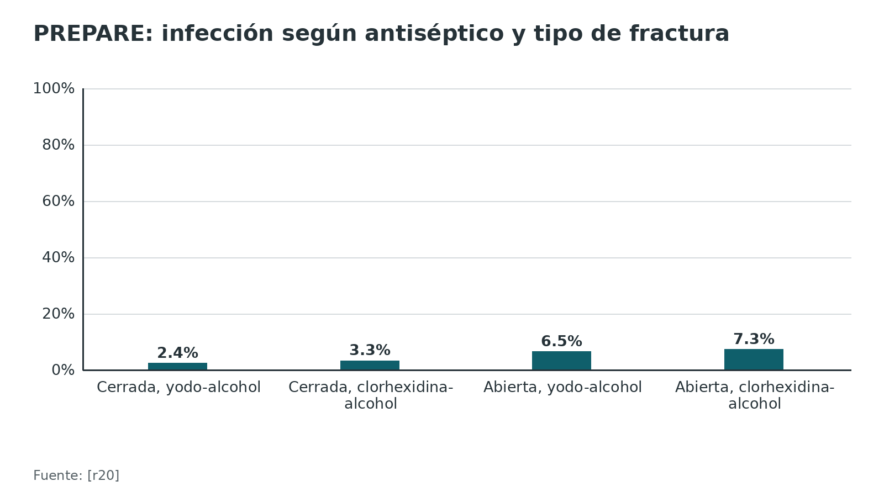
Referencias de este bloque
[r1] Bratzler DW, Dellinger EP, Olsen KM, Perl TM, Auwaerter PG, Bolon MK, et al. Clinical practice guidelines for antimicrobial prophylaxis in surgery. Am J Health Syst Pharm. 2013;70(3):195-283. (guia · acceso resumen) https://doi.org/10.2146/ajhp120568
[r2] National Institute for Health and Care Excellence. Surgical site infections: prevention and treatment. NICE guideline NG125 [Internet]. Londres: NICE; 2019 [actualizada 19 ago 2020; consultada 15 oct 2026]. (guia · acceso abierto) https://www.nice.org.uk/guidance/ng125/chapter/Recommendations
[r4] World Health Organization. Global guidelines for the prevention of surgical site infection [Internet]. Ginebra: OMS; 2016. (guia · acceso abierto) https://iris.who.int/handle/10665/250680
[r5] Berríos-Torres SI, Umscheid CA, Bratzler DW, Leas B, Stone EC, Kelz RR, et al. Centers for Disease Control and Prevention Guideline for the Prevention of Surgical Site Infection, 2017. JAMA Surg. 2017;152(8):784-791. (guia · acceso resumen) https://doi.org/10.1001/jamasurg.2017.0904
[r10] Righi E, Mutters NT, Guirao X, Dolores Del Toro M, Eckmann C, Friedrich AW, et al. European Society of Clinical Microbiology and Infectious Diseases/European Committee on infection control clinical guidelines on pre-operative decolonization and targeted prophylaxis in patients colonized by multidrug-resistant Gram-positive bacteria before surgery. Clin Microbiol Infect. 2024;30(12):1537-1550. (guia · acceso resumen) https://doi.org/10.1016/j.cmi.2024.07.012
[r14] Goldman AH, Tetsworth K. AAOS Clinical Practice Guideline Summary: Prevention of Surgical Site Infection After Major Extremity Trauma. J Am Acad Orthop Surg. 2023;31(1):e1-e8. (guia · acceso resumen) https://doi.org/10.5435/JAAOS-D-22-00792
[r20] PREP-IT Investigators. Skin antisepsis before surgical fixation of extremity fractures. N Engl J Med. 2024;390(5):409-420. (ECA · acceso resumen) https://doi.org/10.1056/NEJMoa2307679
[r31] Bode LG, Kluytmans JA, Wertheim HF, Bogaers D, Vandenbroucke-Grauls CM, Roosendaal R, et al. Preventing surgical-site infections in nasal carriers of Staphylococcus aureus. N Engl J Med. 2010;362(1):9-17. (ECA · acceso resumen) https://doi.org/10.1056/NEJMoa0808939
[r47] Webster J, Osborne S. Preoperative bathing or showering with skin antiseptics to prevent surgical site infection. Cochrane Database Syst Rev. 2015;2015(2):CD004985. (RS-MA · acceso resumen) https://doi.org/10.1002/14651858.CD004985.pub5
[r48] Darouiche RO, Wall MJ, Itani KM, Otterson MF, Webb AL, Carrick MM, et al. Chlorhexidine-Alcohol versus Povidone-Iodine for Surgical-Site Antisepsis. N Engl J Med. 2010;362(1):18-26. (ECA · acceso resumen) https://doi.org/10.1056/NEJMoa0810988
[r49] Henkelmann R, Hellmund C, Hasenclever D, Moradi B, Kleber C, Roth A, et al. Prevention of surgical site infections in lower limb fracture fixation and elective arthroplasty: a systematic review and meta-analysis of decolonization and skin antisepsis strategies. Antimicrob Resist Infect Control. 2026;15(1):29. (RS-MA · acceso resumen) https://doi.org/10.1186/s13756-026-01713-y

Cemento con antibiótico y antibiótico local en polvo
Cemento con antibiótico (ALBC).
- ASHP: el cemento no reemplaza al antibiótico intravenoso (nunca le ganó) y lo razonable es sumarlo a la profilaxis sistémica. En Estados Unidos, los cementos que traen aminoglucósido de fábrica tienen aprobación de la FDA solo para el segundo tiempo de una revisión, no como profilaxis en la artroplastia primaria [r1].
- Los datos observacionales favorecen la combinación: en 22 170 prótesis de cadera cementadas del registro noruego, el menor riesgo de revisión se vio con antibiótico sistémico más cemento con antibiótico, y quienes solo tuvieron profilaxis sistémica tuvieron 1,8 veces más revisión por infección (p = 0,01); los propios autores aclaran que es un estudio observacional [r46].
- En rodilla la señal desaparece: con 2 168 924 artroplastias de 14 registros de 13 países (93 % con cemento con antibiótico), la revisión por infección protésica al año no difirió entre cemento con antibiótico y cemento simple en el análisis ajustado de 1 917 190 artroplastias (razón de riesgos instantáneos 1,16; IC 0,89 a 1,52) [r28].
- La revisión paraguas de 10 metaanálisis (3 de calidad críticamente baja según AMSTAR 2) cierra en contra: en artroplastia primaria, sus autores no ven al cemento con antibiótico mejor que el simple para evitar la infección protésica. La infección profunda salió más baja (OR 0,53; IC 0,39 a 0,70), pero con resultados de baja calidad [r50].
- El ensayo grande en fractura de cadera es WHiTE 8 (4936 pacientes de 60 años o más, hemiartroplastia cementada, 26 hospitales británicos): comparó cemento de dosis alta con 2 antibióticos y cemento estándar con 1, y la infección profunda a 90 días fue de 1,2 % (27 de 2214) frente a 1,7 % (38 de 2183) (OR ajustado 1,43; IC 0,87 a 2,35; p = 0,16) [r21]. No redujo la infección profunda [r21]. Como ambos grupos recibieron cemento con antibiótico, no responde si este supera al cemento simple [r21].
Antibiótico local en polvo (fractura).
- Dentro de la herida, la vancomicina en polvo se probó en fractura de meseta o pilón tibial. VANCO (980 pacientes de alto riesgo, 36 centros; 1000 mg de vancomicina frente a protocolo estándar) bajó la infección profunda a 182 días de 9,8 % a 6,4 % sin llegar a la significancia (diferencia -3,4 %; IC -6,9 a 0,1; p = 0,06) [r22]. El análisis posterior atribuyó la reducción a las infecciones por grampositivos (-3,7 %; IC -6,7 a -0,8) [r22].
- TOBRA (2026; 1660 aleatorizados y 1528 analizados con fractura tibial periarticular de alto riesgo) probó sumar tobramicina a la vancomicina en polvo: la infección profunda fue de 7,4 % (51 de 753) con la combinación y de 6,6 % (47 de 775) con vancomicina sola (HR 1,11; intervalo creíble bayesiano 0,75 a 1,66) [r23]. Añadir tobramicina no redujo la infección [r23].
- El antibiótico local complementa a la profilaxis sistémica y no la reemplaza [r22][r1].
Tabla 8. Antibiótico local: cemento y polvo intraherida [r21] [r22] [r23] [r28] [r50]
Estudio | Población | Resultado
WHiTE 8 [r21] | Hemiartroplastia por fractura de cadera, 4936 pacientes | Infección profunda 1,2 % (2 antibióticos, dosis alta) frente a 1,7 % (1 antibiótico); OR 1,43; p = 0,16
Registros de rodilla [r28] | 2 168 924 artroplastias de rodilla | Revisión por infección protésica: razón de tasas 1,16, sin diferencia
Revisión paraguas [r50] | 10 metaanálisis | Infección profunda OR 0,53, evidencia de baja calidad
VANCO [r22] | Fractura de meseta o pilón tibial de alto riesgo, 980 pacientes | Infección profunda 6,4 % frente a 9,8 %; p = 0,06
TOBRA [r23] | Fractura tibial periarticular de alto riesgo, 1528 pacientes | 7,4 % (tobramicina más vancomicina) frente a 6,6 % (vancomicina sola)

Referencias de este bloque
[r1] Bratzler DW, Dellinger EP, Olsen KM, Perl TM, Auwaerter PG, Bolon MK, et al. Clinical practice guidelines for antimicrobial prophylaxis in surgery. Am J Health Syst Pharm. 2013;70(3):195-283. (guia · acceso resumen) https://doi.org/10.2146/ajhp120568
[r21] Agni NR, Costa ML, Achten J, Peckham N, Dutton SJ, Png ME, et al. High-dose dual-antibiotic loaded cement for hip hemiarthroplasty in the UK (WHiTE 8): a randomised controlled trial. Lancet. 2023;402(10397):196-202. (ECA · acceso resumen) https://doi.org/10.1016/S0140-6736(23)00962-5
[r22] Major Extremity Trauma Research Consortium (METRC), O'Toole RV, Joshi M, Carlini AR, Murray CK, Allen LE, et al. Effect of intrawound vancomycin powder in operatively treated high-risk tibia fractures: a randomized clinical trial. JAMA Surg. 2021;156(5):e207259. (ECA · acceso resumen) https://doi.org/10.1001/jamasurg.2020.7259
[r23] Major Extremity Trauma Research Consortium (METRC), O'Toole RV, O'Hara NN, Carlini AR, Schrank GM, Chung S, et al. Intrawound tobramycin plus vancomycin to prevent surgical site infection in tibial fractures: the TOBRA randomized clinical trial. JAMA. 2026;335(18):1586-1595. (ECA · acceso resumen) https://doi.org/10.1001/jama.2026.4023
[r28] Leta TH, Lie SA, Fenstad AM, Lygre SHL, Lindberg-Larsen M, Pedersen AB, et al. Periprosthetic Joint Infection After Total Knee Arthroplasty With or Without Antibiotic Bone Cement. JAMA Netw Open. 2024;7(5):e2412898. (cohorte · acceso resumen) https://doi.org/10.1001/jamanetworkopen.2024.12898
[r46] Engesaeter LB, Lie SA, Espehaug B, Furnes O, Vollset SE, Havelin LI. Antibiotic prophylaxis in total hip arthroplasty: effects of antibiotic prophylaxis systemically and in bone cement on the revision rate of 22,170 primary hip replacements followed 0-14 years in the Norwegian Arthroplasty Register. Acta Orthop Scand. 2003;74(6):644-51. (cohorte · acceso resumen) https://doi.org/10.1080/00016470310018135
[r50] Cao Y, Tang P, Chai H, Ma W, Lin B, Zhu Y, et al. The application of antibiotic-loaded bone cement in preventing periprosthetic joint infection: an umbrella review. J Orthop Traumatol. 2025;26(1):23. (revision · acceso resumen) https://doi.org/10.1186/s10195-025-00839-w

Técnica: cómo se ejecuta bien en quirófano, y errores frecuentes
La profilaxis falla más por proceso que por fármaco: dosis que llega tarde, que no se pesó o que no se registró. Este bloque convierte lo anterior en una rutina de quirófano. Es apoyo de estudio: sirve para entender qué se comprueba y cuándo, no reemplaza el protocolo del hospital ni al tutor.
Errores frecuentes medidos (no son anécdotas)
- Momento: solo 45 % de 114 casos en Lund y 57 % de 291 rodillas del registro sueco recibió el antibiótico 15-45 min antes de iniciar, y 53 % lo recibió 15-45 min antes de inflar el torniquete [r16].
- Dosis de cefazolina: 95,9 % de los pacientes de más de 120 kg recibió subdosis en una cohorte de 17 393 artroplastias [r15], y 73 % de los de 120 kg o más en una base neozelandesa de 38 288 artroplastias [r13].
- Dosis de vancomicina: 94 % recibió 1 g fijo y 64 % de ellos quedó subdosificado [r24].
- Alergia: la etiqueta de alergia a penicilina cambió el antibiótico y subió la infección (OR ajustado 1,51) [r12].
- Duración: seguir con antibiótico por el drenaje, sin beneficio [r1][r4].
Qué hacer con un error ya cometido (opinión experta, sin ensayo que lo pruebe): si el antibiótico se dio tarde o se olvidó antes de inflar el torniquete, se anota y se decide con el equipo. Un dato a favor de no dramatizar: en el ECA de Soriano, darlo justo antes de desinflar no fue inferior [r42]. Lo que no se hace es repetirlo por días «para compensar» [r4][r5].
Figura 7. Antibiótico dado en el momento recomendado (15-45 min antes) en auditorías suecas [r16]
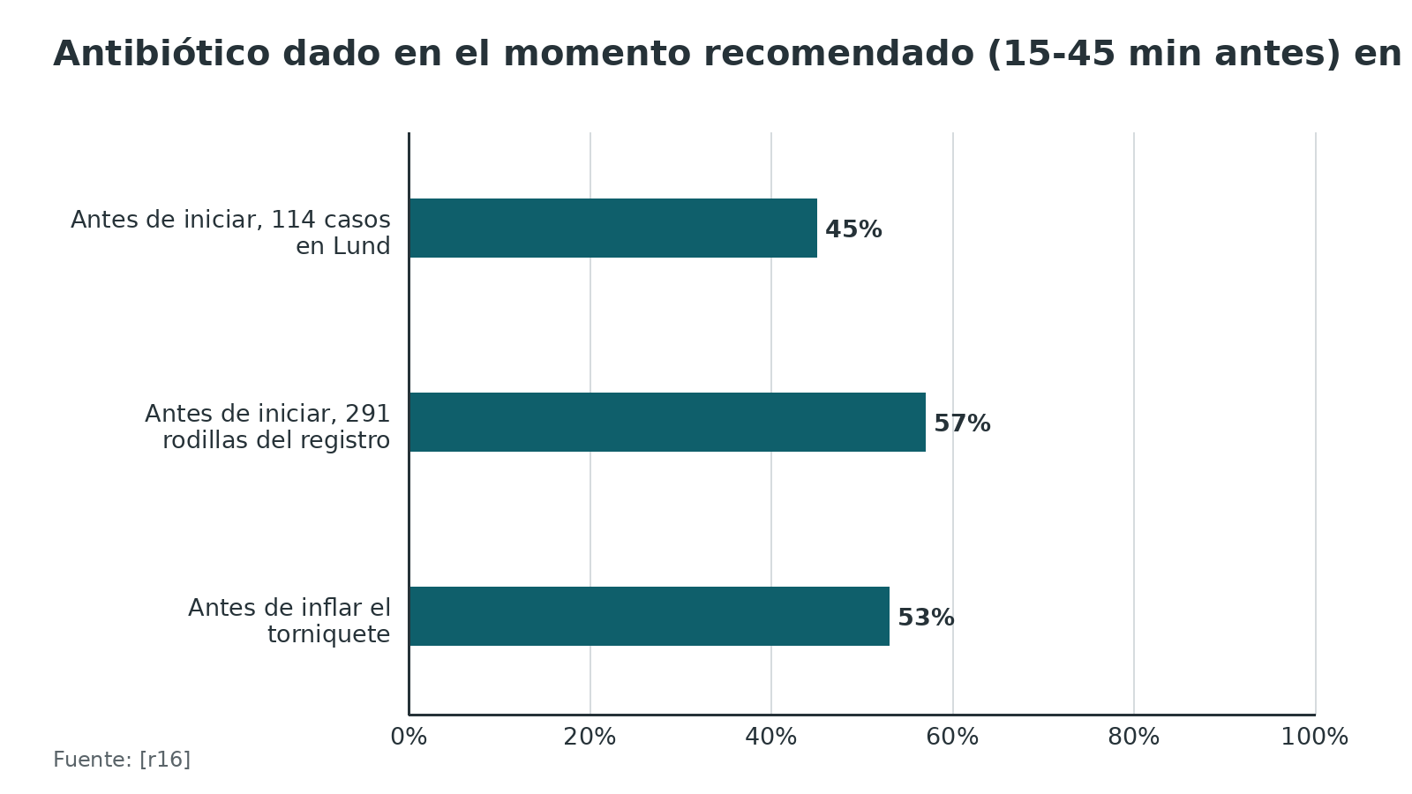
Figura 8. Pacientes con dosis insuficiente en estudios de práctica real [r15] [r13] [r24]
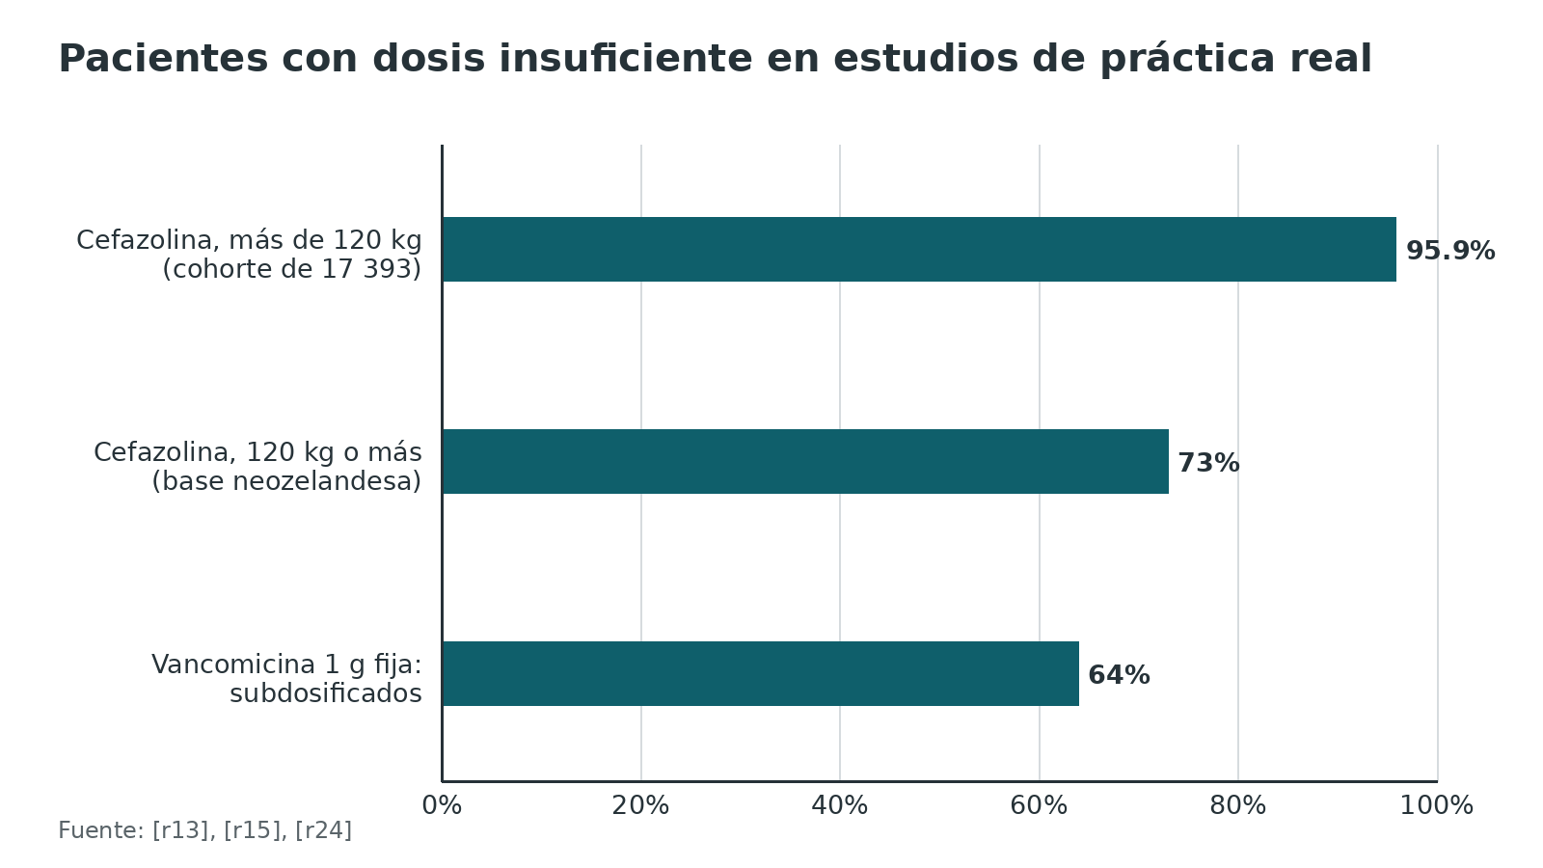
Referencias de este bloque
[r1] Bratzler DW, Dellinger EP, Olsen KM, Perl TM, Auwaerter PG, Bolon MK, et al. Clinical practice guidelines for antimicrobial prophylaxis in surgery. Am J Health Syst Pharm. 2013;70(3):195-283. (guia · acceso resumen) https://doi.org/10.2146/ajhp120568
[r2] National Institute for Health and Care Excellence. Surgical site infections: prevention and treatment. NICE guideline NG125 [Internet]. Londres: NICE; 2019 [actualizada 19 ago 2020; consultada 15 oct 2026]. (guia · acceso abierto) https://www.nice.org.uk/guidance/ng125/chapter/Recommendations
[r4] World Health Organization. Global guidelines for the prevention of surgical site infection [Internet]. Ginebra: OMS; 2016. (guia · acceso abierto) https://iris.who.int/handle/10665/250680
[r5] Berríos-Torres SI, Umscheid CA, Bratzler DW, Leas B, Stone EC, Kelz RR, et al. Centers for Disease Control and Prevention Guideline for the Prevention of Surgical Site Infection, 2017. JAMA Surg. 2017;152(8):784-791. (guia · acceso resumen) https://doi.org/10.1001/jamasurg.2017.0904
[r11] Sousa-Pinto B, Blumenthal KG, Courtney L, Mancini CM, Jeffres MN. Assessment of the Frequency of Dual Allergy to Penicillins and Cefazolin: A Systematic Review and Meta-analysis. JAMA Surg. 2021;156(4):e210021. (RS-MA · acceso resumen) https://doi.org/10.1001/jamasurg.2021.0021
[r12] Blumenthal KG, Ryan EE, Li Y, Lee H, Kuhlen JL, Shenoy ES. The Impact of a Reported Penicillin Allergy on Surgical Site Infection Risk. Clin Infect Dis. 2018;66(3):329-336. (cohorte · acceso resumen) https://doi.org/10.1093/cid/cix794
[r13] Morris AJ, Roberts SA, Grae N, Frampton CM. Surgical site infection rate is higher following hip and knee arthroplasty when cefazolin is underdosed. Am J Health Syst Pharm. 2020;77(6):434-440. (cohorte · acceso resumen) https://doi.org/10.1093/ajhp/zxz344
[r15] Rondon AJ, Kheir MM, Tan TL, Shohat N, Greenky MR, Parvizi J. Cefazolin Prophylaxis for Total Joint Arthroplasty: Obese Patients Are Frequently Underdosed and at Increased Risk of Periprosthetic Joint Infection. J Arthroplasty. 2018;33(11):3551-3554. (cohorte · acceso resumen) https://doi.org/10.1016/j.arth.2018.06.037
[r16] Stefánsdóttir A, Robertsson O, W-Dahl A, Kiernan S, Gustafson P, Lidgren L. Inadequate timing of prophylactic antibiotics in orthopedic surgery. We can do better. Acta Orthop. 2009;80(6):633-8. (serie · acceso resumen) https://doi.org/10.3109/17453670903316868
[r24] Kheir MM, Tan TL, Azboy I, Tan DD, Parvizi J. Vancomycin Prophylaxis for Total Joint Arthroplasty: Incorrectly Dosed and Has a Higher Rate of Periprosthetic Infection Than Cefazolin. Clin Orthop Relat Res. 2017;475(7):1767-1774. (cohorte · acceso resumen) https://doi.org/10.1007/s11999-017-5302-0
[r42] Soriano A, Bori G, García-Ramiro S, Martinez-Pastor JC, Miana T, Codina C, et al. Timing of antibiotic prophylaxis for primary total knee arthroplasty performed during ischemia. Clin Infect Dis. 2008;46(7):1009-14. (ECA · acceso resumen) https://doi.org/10.1086/529145

Complicaciones: de la profilaxis y de su falla
Efectos adversos del antibiótico.
- Alergia. La cefazolina fue bien tolerada en quienes referían alergia a penicilina: 5 reacciones leves (0,1 %) entre 4938 pacientes de artroplastia [r37]. Con vancomicina añadida, en cambio, la hipersensibilidad fue más del doble que con placebo en el ECA de Peel (1,2 % frente a 0,5 %; RR 2,20; IC 1,08 a 4,49) [r9].
- Lesión renal aguda. Es donde chocan los diseños: la cohorte retrospectiva de 1828 artroplastias dio 13 % con cefazolina más vancomicina frente a 8 % con cefazolina sola (OR ajustado 1,82; IC 1,25 a 2,64) [r25]; el ECA de Peel dio lo contrario, 2,1 % con vancomicina y 3,6 % con placebo (RR 0,57; IC 0,39 a 0,83) [r9]; y el metaanálisis de 8 estudios no halló diferencia (OR 1,30; IC 0,76 a 2,20), con heterogeneidad importante [r35]. La discrepancia entre diseños no se ha resuelto.
- Resistencia y C. difficile. Las cefalosporinas de segunda y tercera generación quedan fuera de la rutina en ASHP justamente por estos riesgos: seleccionan resistencias y se asocian a diarrea por C. difficile [r1].
- Los datos de efectos adversos de la revisión Cochrane de fractura fueron muy limitados [r3].
La falla de la profilaxis: la infección.
- Aun con profilaxis, 1,1 % de 301 204 artroplastias primarias se reoperó por infección protésica en el primer año [r8].
- En poblaciones de alto riesgo la cifra sube: en fracturas de meseta o pilón tibial de alto riesgo, la infección profunda a 182 días fue de 9,8 % sin vancomicina local y de 6,4 % con ella [r22], y en el ECA de fijación de fractura cerrada hubo 15 infecciones (9,4 %) [r29].
- Para reconocerla se usan criterios confirmatorios: fístula o dehiscencia, pus, el mismo germen en al menos 2 muestras profundas e histopatología [r26].
Tabla 9. Riesgos de la profilaxis en los estudios citados [r8] [r9] [r25] [r37]
Riesgo | Dato | Fuente
Reacción alérgica a cefazolina en alergia a penicilina referida | 0,1 % (5 de 4938), todas leves | Bukowski [r37]
Hipersensibilidad con vancomicina añadida | 1,2 % frente a 0,5 % con placebo (RR 2,20) | Peel [r9]
Lesión renal aguda con cefazolina más vancomicina | 13 % frente a 8 % (cohorte) | Courtney [r25]
Lesión renal aguda con vancomicina en ensayo | 2,1 % frente a 3,6 % con placebo (RR 0,57) | Peel [r9]
Infección protésica pese a profilaxis | 1,1 % al año | Lutro [r8]

Figura 9. Lesión renal aguda: la discrepancia entre un ECA y una cohorte [r25] [r9]
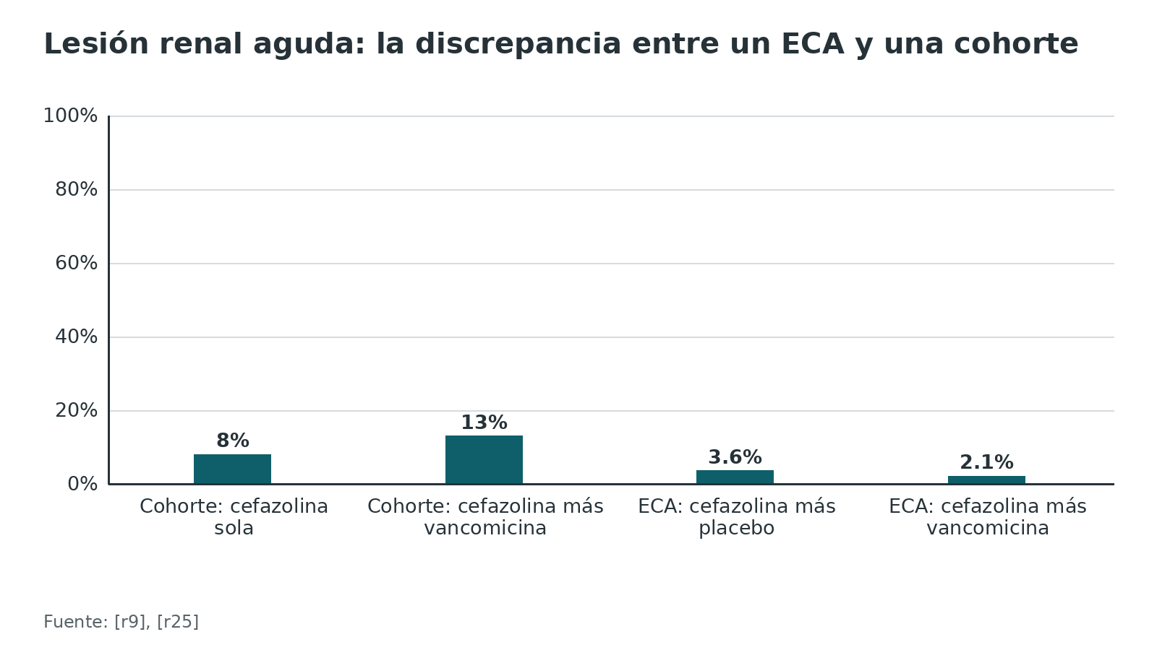
Referencias de este bloque
[r1] Bratzler DW, Dellinger EP, Olsen KM, Perl TM, Auwaerter PG, Bolon MK, et al. Clinical practice guidelines for antimicrobial prophylaxis in surgery. Am J Health Syst Pharm. 2013;70(3):195-283. (guia · acceso resumen) https://doi.org/10.2146/ajhp120568
[r3] Gillespie WJ, Walenkamp GH. Antibiotic prophylaxis for surgery for proximal femoral and other closed long bone fractures. Cochrane Database Syst Rev. 2010;2010(3):CD000244. (RS-MA · acceso resumen) https://doi.org/10.1002/14651858.CD000244.pub2
[r8] Lutro O, Tjørhom MB, Leta TH, Gjertsen JE, Hallan G, Bruun T, et al. How many doses and what type of antibiotic should be used as systemic antibiotic prophylaxis in primary hip and knee arthroplasty? A register-based study on 301,204 primary total and hemi- hip and total knee arthroplasties in Norway 2005-2023. Acta Orthop. 2025;96:217-225. (cohorte · acceso resumen) https://doi.org/10.2340/17453674.2025.43003
[r9] Peel TN, Astbury S, Cheng AC, Paterson DL, Buising KL, Spelman T, et al. Trial of Vancomycin and Cefazolin as Surgical Prophylaxis in Arthroplasty. N Engl J Med. 2023;389(16):1488-1498. (ECA · acceso resumen) https://doi.org/10.1056/NEJMoa2301401
[r22] Major Extremity Trauma Research Consortium (METRC), O'Toole RV, Joshi M, Carlini AR, Murray CK, Allen LE, et al. Effect of intrawound vancomycin powder in operatively treated high-risk tibia fractures: a randomized clinical trial. JAMA Surg. 2021;156(5):e207259. (ECA · acceso resumen) https://doi.org/10.1001/jamasurg.2020.7259
[r25] Courtney PM, Melnic CM, Zimmer Z, Anari J, Lee GC. Addition of Vancomycin to Cefazolin Prophylaxis Is Associated With Acute Kidney Injury After Primary Joint Arthroplasty. Clin Orthop Relat Res. 2015;473(7):2197-203. (cohorte · acceso resumen) https://doi.org/10.1007/s11999-014-4062-3
[r26] Metsemakers WJ, Morgenstern M, McNally MA, Moriarty TF, McFadyen I, Scarborough M, et al. Fracture-related infection: A consensus on definition from an international expert group. Injury. 2018;49(3):505-510. (revision · acceso resumen) https://doi.org/10.1016/j.injury.2017.08.040
[r29] Crist BD, Oladeji LO, Della Rocca GJ, Volgas DA, Stannard JP, Greenberg DD. Evaluating the Duration of Prophylactic Post-Operative Antibiotic Agents after Open Reduction Internal Fixation for Closed Fractures. Surg Infect (Larchmt). 2018;19(5):535-540. (ECA · acceso resumen) https://doi.org/10.1089/sur.2018.018
[r35] Yang C, Peng C, Yan J, Chen J, Mao H. Cefazolin alone versus vancomycin plus cefazolin for intravenous prophylaxis in hip and knee arthroplasty: a systematic review and meta-analysis. J Arthroplasty. 2026 [publicación anticipada]. doi:10.1016/j.arth.2026.04.060. (RS-MA · acceso resumen) https://doi.org/10.1016/j.arth.2026.04.060
[r37] Bukowski BR, Torres-Ramirez RJ, Devine D, Chiu YF, Carli AV, Maalouf DB, et al. Perioperative Cefazolin for Total Joint Arthroplasty Patients Who Have a Penicillin Allergy: Is It Safe?. J Arthroplasty. 2024;39(9 Suppl 2):S110-S116. (cohorte · acceso resumen) https://doi.org/10.1016/j.arth.2024.04.058

Pronóstico: lo que está en juego si la profilaxis falla
Mortalidad. La infección protésica pesa en la sobrevida: al comparar 436 pacientes revisados por infección con 2342 revisados por falla aséptica, murió 10,6 % de los primeros al año (frente a 2,0 %) y 25,9 % a los 5 años (frente a 12,9 %); a los 90 días y a los 2 años fue de 3,7 % frente a 0,8 % y de 13,6 % frente a 3,9 % [r51]. Tras ajustar, revisar por infección se asoció a un aumento de 5 veces en la mortalidad [r51].
Costos y desenlaces. ASHP cita un impacto económico estimado de una infección profunda de USD 100 000 en costos hospitalarios tras artroplastia de cadera y USD 60 000 tras artroplastia de rodilla [r1]. Y una prótesis infectada rara vez se resuelve con antibiótico solo: a menudo hay que sacarla, tratar semanas y volver a implantar en 1 o 2 tiempos, y el paciente puede quedar con discapacidad permanente [r1].
Lectura para el residente. La profilaxis cuesta poco comparada con lo que previene. Pero el pronóstico de una infección depende también de quién la sufre: en el estudio de mortalidad, los predictores fueron la edad, la comorbilidad y la infección polimicrobiana, entre otros [r51].
Figura 10. Mortalidad tras revisión: infección protésica frente a falla aséptica [r51]
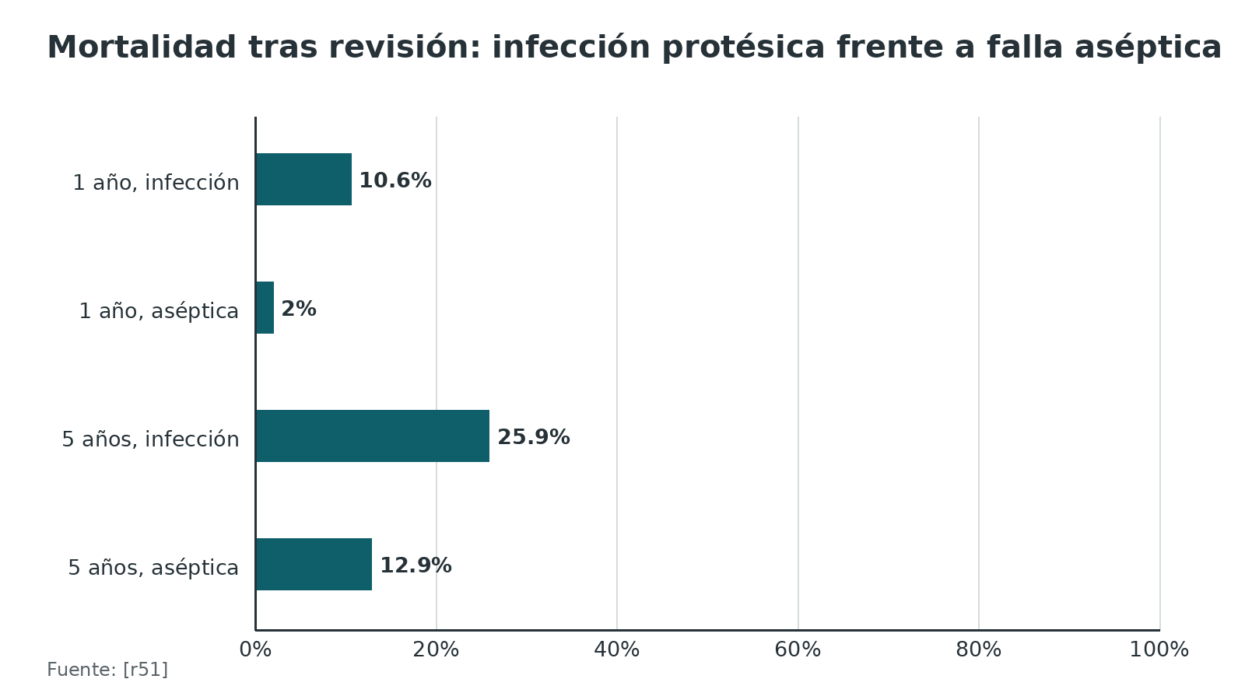
Referencias de este bloque
[r1] Bratzler DW, Dellinger EP, Olsen KM, Perl TM, Auwaerter PG, Bolon MK, et al. Clinical practice guidelines for antimicrobial prophylaxis in surgery. Am J Health Syst Pharm. 2013;70(3):195-283. (guia · acceso resumen) https://doi.org/10.2146/ajhp120568
[r51] Zmistowski B, Karam JA, Durinka JB, Casper DS, Parvizi J. Periprosthetic joint infection increases the risk of one-year mortality. J Bone Joint Surg Am. 2013;95(24):2177-84. (cohorte · acceso resumen) https://doi.org/10.2106/JBJS.L.00789

Guías vigentes: qué dice cada una
Las guías convergen en lo esencial (indicar con implante, no prolongar, piel alcohólica) y difieren en el detalle de la duración y de la redosis. Conviene saber de qué año es cada una: ASHP/IDSA/SIS/SHEA es de 2013; OMS de 2016; CDC de 2017; NICE de 2019 con actualización de 2020; AAOS (resumen publicado en 2023); ESCMID/EUCIC de 2024 [r1][r4][r5][r2][r14][r10]. La guía de los CDC revisó 170 estudios en total [r5], pero su recomendación de no continuar el antibiótico tras artroplastia se apoyó en solo 6 estudios ortopédicos, 5 de ellos de 1987-1991, según la revisión de Siddiqi [r6].
Tabla 10. Comparación de guías sobre profilaxis ortopédica [r1] [r2] [r4] [r5] [r10] [r14]
Guía | Indicación | Momento | Duración | Otros puntos
ASHP/IDSA/SIS/SHEA 2013 [r1] | Con implante sí (fuerza A); limpia sin implante no (fuerza C en contra) | 60 min; 120 min para vancomicina | Hasta 24 h; sin beneficio por drenajes | Cefazolina; vancomicina si MRSA; mupirocina si S. aureus documentado
OMS 2016 [r4] | Según el tipo de operación; limpia ortopédica sin implante como ejemplo de no necesaria | Dentro de 120 min, considerando la vida media | No prolongar tras la operación (fuerte) | Mupirocina en cirugía ortopédica con portación (fuerte); clorhexidina-alcohol
CDC 2017 [r5] | Solo cuando esté indicada por guías publicadas | Concentración bactericida al incidir | Sin dosis tras cerrar, ni con drenaje | Piel con agente alcohólico
NICE NG125 2019-2020 [r2] | Con prótesis o implante sí; limpia sin prótesis no de rutina | Al iniciar la anestesia; antes si hay torniquete | Una dosis; repetir si la operación excede la vida media | Clorhexidina alcohólica; mupirocina con clorhexidina
AAOS trauma mayor 2023 [r14] | Trauma mayor de extremidades (abiertas y alta energía) | Véase la guía | Véase la guía | 14 recomendaciones y 6 opciones con evidencia baja o contradictoria
ESCMID/EUCIC 2024 [r10] | Portadores de gérmenes grampositivos resistentes | No aplica | No aplica | Cribado de S. aureus en cirugía ortopédica; vancomicina añadida en MRSA

Referencias de este bloque
[r1] Bratzler DW, Dellinger EP, Olsen KM, Perl TM, Auwaerter PG, Bolon MK, et al. Clinical practice guidelines for antimicrobial prophylaxis in surgery. Am J Health Syst Pharm. 2013;70(3):195-283. (guia · acceso resumen) https://doi.org/10.2146/ajhp120568
[r2] National Institute for Health and Care Excellence. Surgical site infections: prevention and treatment. NICE guideline NG125 [Internet]. Londres: NICE; 2019 [actualizada 19 ago 2020; consultada 15 oct 2026]. (guia · acceso abierto) https://www.nice.org.uk/guidance/ng125/chapter/Recommendations
[r4] World Health Organization. Global guidelines for the prevention of surgical site infection [Internet]. Ginebra: OMS; 2016. (guia · acceso abierto) https://iris.who.int/handle/10665/250680
[r5] Berríos-Torres SI, Umscheid CA, Bratzler DW, Leas B, Stone EC, Kelz RR, et al. Centers for Disease Control and Prevention Guideline for the Prevention of Surgical Site Infection, 2017. JAMA Surg. 2017;152(8):784-791. (guia · acceso resumen) https://doi.org/10.1001/jamasurg.2017.0904
[r6] Siddiqi A, Forte SA, Docter S, Bryant D, Sheth NP, Chen AF. Perioperative Antibiotic Prophylaxis in Total Joint Arthroplasty: A Systematic Review and Meta-Analysis. J Bone Joint Surg Am. 2019;101(9):828-842. (RS-MA · acceso resumen) https://doi.org/10.2106/JBJS.18.00990
[r10] Righi E, Mutters NT, Guirao X, Dolores Del Toro M, Eckmann C, Friedrich AW, et al. European Society of Clinical Microbiology and Infectious Diseases/European Committee on infection control clinical guidelines on pre-operative decolonization and targeted prophylaxis in patients colonized by multidrug-resistant Gram-positive bacteria before surgery. Clin Microbiol Infect. 2024;30(12):1537-1550. (guia · acceso resumen) https://doi.org/10.1016/j.cmi.2024.07.012
[r14] Goldman AH, Tetsworth K. AAOS Clinical Practice Guideline Summary: Prevention of Surgical Site Infection After Major Extremity Trauma. J Am Acad Orthop Surg. 2023;31(1):e1-e8. (guia · acceso resumen) https://doi.org/10.5435/JAAOS-D-22-00792

Perlas y trampas

Perlas
- Vancomicina sola frente a betalactámicos (sobre todo cefazolina): en vigilancia australiana se asoció a más infección por S. aureus sensible a meticilina (OR ajustado 2,79) [r17], y en una cohorte de veteranos a más infección en cirugía ortopédica (OR ajustado 1,75) [r18].
- Entre las cefalosporinas de primera generación, la cefazolina tuvo menos reoperaciones por infección protésica que la cefalotina (razón de riesgos instantáneos ajustada 1,4 para la cefalotina) en el registro noruego [r8].
- El torniquete baja la concentración local: a los 60 min de la infusión, cefazolina en hueso 11,8 µg/g con torniquete frente a 19,4 µg/g sin él en un ECA de 59 rodillas [r19].
- En fractura cerrada, el yodo-alcohol (yodopovacrilex) tuvo menos infecciones que clorhexidina-alcohol: 2,4 % frente a 3,3 % [r20]; en fractura abierta no hubo diferencia (6,5 % frente a 7,3 %) [r20].
- El cemento con antibiótico no sustituye a la profilaxis intravenosa [r1]; en hemiartroplastia por fractura de cadera, el cemento de dosis alta con 2 antibióticos no redujo la infección profunda frente al de 1 antibiótico (1,2 % frente a 1,7 %) [r21].
- Vancomicina en polvo en la herida de fractura tibial articular de alto riesgo: infección profunda 6,4 % frente a 9,8 % (p = 0,06) [r22]; añadir tobramicina no mejoró [r23].

Trampas
- Dar el antibiótico «de rescate» después de la incisión: en el estudio TRAPE el riesgo de infección fue de 5,3 % cuando la primera dosis se dio después de la incisión, frente a 2,1 % en el grupo más cercano a la incisión (cefalosporina en los 30 min previos o vancomicina en la hora previa) [r1].
- Poner 1 g fijo de vancomicina: en el estudio de Kheir, 94 % recibió 1 g fijo y 64 % de ellos quedó subdosificado [r24].
- Seguir con antibiótico «por si acaso» hasta retirar el drenaje: no hay beneficio demostrado [r1][r4].
- Doble cobertura por rutina: añadir vancomicina no superó al placebo en un ECA de 4239 pacientes con artroplastia [r9], y el efecto renal es discrepante entre una cohorte (13 % frente a 8 % de lesión renal) y el ECA [r25][r9].
- Aplicar el esquema de cirugía limpia a una fractura abierta: la fractura abierta se rige por su propia guía [r14].

Preguntas de autoevaluación
1. ¿Cuál de estas cirugías no requiere profilaxis antibiótica de rutina según ASHP, la OMS y NICE?
a) Fijación con placa de una fractura cerrada de tibia
b) Artroplastia total de rodilla
c) Artroscopia diagnóstica de rodilla sin implante
d) Artrodesis lumbar instrumentada
Respuesta: c. Para ASHP, la artroscopia y la cirugía limpia de rodilla, mano o pie que no deja material van sin profilaxis (fuerza C en contra) [r1]; la OMS pone la cirugía ortopédica limpia sin implante como ejemplo de no necesaria [r4] y NICE la desaconseja de rutina sin prótesis [r2]. Las otras tres opciones llevan implante y sí se cubren [r1][r2].
2. La revisión Cochrane en fractura cerrada y de cadera (23 estudios, 8447 participantes) halló que una dosis única de profilaxis…
a) No modificó la infección profunda
b) Redujo la infección profunda (RR 0,40)
c) Aumentó las reacciones adversas graves
d) Solo sirvió en la fractura de cadera
Respuesta: b. Una dosis única redujo la infección profunda con RR 0,40 (IC 95 % 0,24 a 0,67), y las dosis múltiples con RR 0,35; los autores concluyen que se debe ofrecer profilaxis en la fijación de fractura cerrada [r3]. Los datos de efectos adversos fueron muy limitados [r3].
3. Según ASHP, ¿en qué ventana debe empezar la primera dosis de cefazolina y la de vancomicina?
a) Cefazolina dentro de 60 min y vancomicina dentro de 120 min antes de la incisión
b) Ambas dentro de 30 min antes de la incisión
c) Cefazolina dentro de 120 min y vancomicina dentro de 60 min
d) Ambas inmediatamente después de la incisión
Respuesta: a. ASHP indica empezar la primera dosis dentro de los 60 min previos a la incisión, y dentro de los 120 min para vancomicina y fluoroquinolonas por su infusión prolongada [r1]. La OMS fija 120 min en general, más cerca (menos de 60 min) si la vida media es corta [r4]. Después de la incisión la infección fue de 5,3 % frente a 2,1 % en TRAPE [r1].
4. En una artroplastia de rodilla con torniquete, ¿qué respalda la evidencia citada sobre el momento de la dosis?
a) NICE pide adelantar la dosis y ASHP considera intuitivo completarla antes de inflar; un ECA no halló inferioridad al darla justo antes de desinflar
b) El torniquete no modifica la concentración de cefazolina en hueso
c) La dosis debe darse siempre después de inflar el torniquete
d) No existe ningún estudio sobre el tema
Respuesta: a. NICE indica dar la profilaxis más temprano si se usa torniquete [r2], y ASHP considera intuitivo infundirla toda antes de inflar [r1]. El ECA de 908 rodillas no halló inferioridad al dar cefuroxima justo antes de desinflar (infección profunda 3,4 % frente a 1,9 % a 3 meses; p = 0,21) [r42]. Además, el torniquete redujo la cefazolina en hueso a los 60 min (11,8 frente a 19,4 µg/g) [r19].
5. Paciente de 130 kg para artroplastia total de rodilla, sin alergia. ¿Qué dosis de cefazolina corresponde según ASHP?
a) 1 g
b) 2 g
c) 3 g
d) 4 g
Respuesta: c. ASHP considera fácil de justificar 3 g en quien pesa más de 120 kg [r1]. La subdosis se asoció a más infección (OR 2,19) en 38 288 artroplastias y 73 % de los de 120 kg o más recibió dosis insuficiente [r13]. Si hace falta 4 g o más, está sin respuesta [r13].
6. Una artroplastia con cefazolina lleva 4 h 30 min desde la dosis preoperatoria y no ha terminado. ¿Qué corresponde?
a) No redosificar: una dosis basta siempre
b) Redosificar: el intervalo de cefazolina es de 4 h desde la dosis preoperatoria
c) Redosificar solo si se superan 8 h
d) Cambiar a vancomicina
Respuesta: b. ASHP indica redosificar si la cirugía supera 2 vidas medias (cefazolina cada 4 h) o si el sangrado supera 1500 mL, contando desde la dosis preoperatoria [r1]. NICE pide repetir si la operación excede la vida media [r2]. La OMS no emitió recomendación y la evidencia ortopédica directa falta [r4]; la indirecta es cardíaca [r44].
7. ¿Cuál afirmación sobre la duración de la profilaxis es correcta?
a) La OMS recomienda 7 días de profilaxis en artroplastia
b) La OMS recomienda no prolongar la profilaxis tras la operación, y en artroplastia la evidencia de seguir más allá de 24 h es de calidad baja
c) El registro noruego de 301 204 artroplastias mostró que 4 dosis reducen la infección frente a 1
d) Los CDC piden continuar hasta retirar el drenaje
Respuesta: b. La OMS recomienda no prolongar la profilaxis tras terminar la operación (fuerte, evidencia moderada; 44 estudios) [r4]. En artroplastia, el metaanálisis de Siddiqi (51 627 pacientes) no halló beneficio de continuar, con calidad GRADE baja [r6]. En el registro noruego, 4 dosis no redujeron la reoperación por infección frente a 1 a 3 [r8], y los CDC no piden dosis tras cerrar, ni con drenaje [r5].
8. En el ECA de Peel (4239 pacientes con artroplastia, sin MRSA conocido), añadir 1,5 g de vancomicina a la cefazolina…
a) Redujo la infección de 4,5 % a 3,5 %
b) No fue superior al placebo (4,5 % frente a 3,5 %)
c) Eliminó la lesión renal aguda
d) Fue superior tanto en cadera como en rodilla
Respuesta: b. La infección a 90 días fue de 4,5 % con vancomicina y 3,5 % con placebo (RR 1,28; IC 0,94 a 1,73; p = 0,11); en rodilla fue 5,7 % frente a 3,7 % [r9]. No fue superior al placebo en pacientes sin MRSA conocido [r9]. Las hipersensibilidades fueron 1,2 % frente a 0,5 % [r9].
9. Una paciente refiere «alergia a penicilina» de la infancia (ronchas). Para una artroplastia, lo más razonable es…
a) Vancomicina 1 g fija
b) Clindamicina 900 mg
c) Interrogar la reacción y, si no fue grave ni está confirmada, usar cefazolina
d) No dar profilaxis
Respuesta: c. La alergia doble a cefazolina y penicilinas naturales fue de 0,7 % y de 0,6 % si la alergia a penicilina no estaba confirmada [r11]. La etiqueta de alergia se asoció a más infección (OR ajustado 1,51) por usar alternativas (cefazolina 12 % frente a 92 %) [r12]. De 4938 pacientes con alergia referida que recibieron cefazolina, 5 tuvieron reacciones leves (0,1 %) [r37].
10. En PREPARE, para fractura cerrada, ¿qué resultado se obtuvo con yodopovacrilex en alcohol frente a clorhexidina en alcohol?
a) Infección de 2,4 % frente a 3,3 % (OR 0,74; p = 0,049)
b) Infección de 6,5 % frente a 7,3 %
c) Sin diferencia alguna
d) Más infección con el yodo
Respuesta: a. En fractura cerrada, la infección fue de 2,4 % con yodo y 3,3 % con clorhexidina (OR 0,74; IC 0,55 a 1,00; p = 0,049); en fractura abierta fue 6,5 % y 7,3 % (p = 0,45) [r20]. Las guías de la OMS, los CDC y NICE son anteriores y recomiendan clorhexidina alcohólica o un agente alcohólico [r4][r5][r2].
11. WHiTE 8 (hemiartroplastia por fractura de cadera, 4936 pacientes) comparó…
a) Cemento con 2 antibióticos de dosis alta frente a cemento con 1 antibiótico, sin reducir la infección profunda (1,2 % frente a 1,7 %)
b) Cemento con antibiótico frente a cemento simple, con menos infección
c) Vancomicina intravenosa frente a placebo
d) Profilaxis de 24 h frente a 7 días
Respuesta: a. El cemento de dosis alta con 2 antibióticos no redujo la infección profunda a 90 días frente al de 1 antibiótico: 1,2 % (27 de 2214) frente a 1,7 % (38 de 2183) (OR ajustado 1,43; IC 0,87 a 2,35; p = 0,16) [r21]. Ambos grupos usaron cemento con antibiótico, así que no responde si este supera al simple [r21]; ASHP lo considera complemento y no sustituto de la profilaxis intravenosa [r1].
12. Un paciente portador conocido de MRSA irá a artroplastia. ¿Qué sugieren las guías citadas?
a) Solo cefazolina
b) Descolonizar con mupirocina con o sin clorhexidina y añadir vancomicina a la profilaxis estándar
c) Evitar la cirugía
d) Clindamicina sola sin cefazolina
Respuesta: b. ESCMID/EUCIC recomienda mupirocina nasal con o sin baño de clorhexidina en colonizados antes de cirugía ortopédica, y sugiere añadir vancomicina a la profilaxis estándar en portadores de MRSA [r10]. ASHP indica incluir vancomicina con cefazolina o usarla como alternativa si la colonización por MRSA es conocida [r1], y la OMS recomienda mupirocina en cirugía ortopédica con portación conocida (fuerte, evidencia moderada) [r4].

Lectura recomendada
- NICE NG125: infecciones del sitio quirúrgico, prevención y tratamiento (recomendaciones, texto abierto, en inglés) (lectura): https://www.nice.org.uk/guidance/ng125/chapter/Recommendations
- OMS: Global guidelines for the prevention of surgical site infection (en inglés) (lectura): https://iris.who.int/handle/10665/250680
- ASHP/IDSA/SIS/SHEA: Clinical practice guidelines for antimicrobial prophylaxis in surgery (PDF, en inglés) (lectura): https://www.ashp.org/-/media/assets/policy-guidelines/docs/therapeutic-guidelines/therapeutic-guidelines-antimicrobial-prophylaxis-surgery.pdf
- CDC: Guideline for the Prevention of Surgical Site Infection, 2017 (JAMA Surgery) (lectura): https://doi.org/10.1001/jamasurg.2017.0904
- AAOS: resumen de la guía de prevención de infección tras trauma mayor de extremidades (JAAOS 2023) (lectura): https://doi.org/10.5435/JAAOS-D-22-00792
- AAOS OrthoGuidelines: guías de práctica clínica en línea (en inglés) (lectura): https://www.orthoguidelines.org/guidelines
- ESCMID/EUCIC 2024: descolonización preoperatoria y profilaxis dirigida en portadores de grampositivos resistentes (lectura): https://doi.org/10.1016/j.cmi.2024.07.012
- Cochrane: profilaxis antibiótica en cirugía de fracturas de fémur proximal y huesos largos cerrados (lectura): https://doi.org/10.1002/14651858.CD000244.pub2
- PREPARE: antisepsia de piel antes de la fijación de fracturas de extremidades (NEJM 2024) (lectura): https://doi.org/10.1056/NEJMoa2307679
- Ensayo de vancomicina y cefazolina como profilaxis en artroplastia (NEJM 2023) (lectura): https://doi.org/10.1056/NEJMoa2301401
- AO Surgery Reference (en inglés) (lectura): https://surgeryreference.aofoundation.org/
- AAOS: guía de práctica clínica sobre diagnóstico y prevención de infección articular protésica (en inglés) (video): https://www.youtube.com/watch?v=qjX8fKnOfbs
- AO Trauma NA Journal Club, módulo 3: prevención y manejo de la infección relacionada con la fractura (en inglés) (video): https://www.youtube.com/watch?v=cD6ao-86kUM

Palabras clave
profilaxis antibiótica quirúrgica · infección del sitio operatorio · infección articular protésica · cefazolina · vancomicina · MRSA · alergia a penicilina · dosis ajustada al peso · redosificación intraoperatoria · torniquete · dosis única · duración 24 horas · mupirocina nasal · descolonización · clorhexidina-alcohol · yodopovacrilex · cemento con antibiótico · vancomicina en polvo intraherida · fractura cerrada · artroplastia · ASHP/IDSA/SIS/SHEA · OMS · CDC · NICE NG125 · AAOS · cirugía limpia sin implante · Cutibacterium acnes · Staphylococcus aureus

Para recordar
- Con implante, profilaxis; cirugía limpia sin implante, no de rutina [r1][r2].
- Cefazolina primero: 2 g, y 3 g si pesa más de 120 kg [r1].
- Primera dosis dentro de 60 min antes de incidir; vancomicina, 120 min [r1][r4].
- Con torniquete, la dosis se adelanta y, por prudencia, se completa antes de inflarlo [r2][r1].
- Redosificar cefazolina cada 4 h o si el sangrado supera 1500 mL [r1].
- Cerrada la herida, no hay más dosis; tampoco por el drenaje [r5][r1].
- Alergia a penicilina referida casi nunca es alergia a cefazolina (0,7 %) [r11].
- Vancomicina de rutina no: solo con MRSA conocido o alergia grave [r1][r9].
- Fractura abierta: protocolo propio, no este esquema [r14].
- Anote siempre la hora de la dosis y la de la incisión [r16].

Caso de staff
Caso didáctico, inventado como tal; no corresponde a un paciente real.

Caso didáctico de staff: artroplastia de rodilla en una paciente de 130 kg con «alergia a penicilina»
Caso inventado para estudio, sin datos de pacientes reales. Mujer de 66 años, 130 kg, hipertensa y diabética, programada para artroplastia total de rodilla con torniquete. En la historia dice «alergia a penicilina» desde la infancia: «me salieron ronchas». No ha tenido cirugías con antibiótico desde entonces. El cribado nasal de MRSA fue negativo. En el pre-quirófano, la residente propone vancomicina 1 g fija en el momento de entrar a quirófano, «porque es alérgica», y 3 dosis posoperatorias «por ser diabética y pesada».

Preguntas para discutir
1. ¿Está indicada la profilaxis antibiótica en esta cirugía?
2. ¿Qué haces con la «alergia a penicilina» y qué fármaco eliges?
3. ¿Qué dosis, a qué hora respecto de la incisión y qué haces con el torniquete?
4. ¿Qué opinas de la vancomicina fija de 1 g que propone la residente?
5. ¿Cuántas dosis y qué haces con el riesgo extra por diabetes y peso?

Resolución
1) Sí: hay implante [r1][r2].
2) Se interroga la reacción: ronchas en la infancia, sin gravedad ni confirmación. La alergia doble a cefazolina y penicilinas naturales fue de 0,7 % y de 0,6 % si la alergia no estaba confirmada [r11]; en 4938 pacientes con alergia referida que recibieron cefazolina hubo reacciones en 5 (0,1 %), todas leves [r37]. La etiqueta de alergia se asoció a más infección (OR ajustado 1,51) por el uso de alternativas [r12]. Se usa cefazolina.
3) Pesa más de 120 kg: 3 g [r1]; la subdosis se asoció a OR de infección de 2,19 [r13]. Se empieza dentro de los 60 min previos a la incisión [r1], y con torniquete se completa antes de inflar [r1][r2]; si la cirugía pasa de 4 h desde la dosis, se redosifica [r1].
4) El 1 g fijo es el error medido: la vancomicina se calcula a 15 mg/kg, y 94 % recibió 1 g fijo con 64 % de ellos subdosificado [r24]. Sin MRSA conocido, añadir vancomicina no superó al placebo [r9] y sola se asoció a más infección por S. aureus sensible (OR 2,79) [r17].
5) Una dosis preoperatoria más redosis por tiempo o sangrado; sin dosis tras el cierre ni por el drenaje [r5][r4]. En 301 204 artroplastias, 4 dosis no redujeron la infección frente a 1 a 3 [r8]. La diabetes y el peso elevan el riesgo (infección protésica de 3,25 % en más de 120 kg) [r15]; se compensa con dosis, momento y técnica, no con más días de antibiótico.
Mensaje para llevarse: La profilaxis se gana con peso, hora y alergia bien resueltos, no con más antibiótico [r24][r13][r12].

Referencias completas
Formato Vancouver con enlace DOI. Una referencia entra solo si se abrió la fuente y se guardó el fragmento que respalda el dato.
[r1] Bratzler DW, Dellinger EP, Olsen KM, Perl TM, Auwaerter PG, Bolon MK, et al. Clinical practice guidelines for antimicrobial prophylaxis in surgery. Am J Health Syst Pharm. 2013;70(3):195-283. (guia · acceso resumen) https://doi.org/10.2146/ajhp120568
[r2] National Institute for Health and Care Excellence. Surgical site infections: prevention and treatment. NICE guideline NG125 [Internet]. Londres: NICE; 2019 [actualizada 19 ago 2020; consultada 15 oct 2026]. (guia · acceso abierto) https://www.nice.org.uk/guidance/ng125/chapter/Recommendations
[r3] Gillespie WJ, Walenkamp GH. Antibiotic prophylaxis for surgery for proximal femoral and other closed long bone fractures. Cochrane Database Syst Rev. 2010;2010(3):CD000244. (RS-MA · acceso resumen) https://doi.org/10.1002/14651858.CD000244.pub2
[r4] World Health Organization. Global guidelines for the prevention of surgical site infection [Internet]. Ginebra: OMS; 2016. (guia · acceso abierto) https://iris.who.int/handle/10665/250680
[r5] Berríos-Torres SI, Umscheid CA, Bratzler DW, Leas B, Stone EC, Kelz RR, et al. Centers for Disease Control and Prevention Guideline for the Prevention of Surgical Site Infection, 2017. JAMA Surg. 2017;152(8):784-791. (guia · acceso resumen) https://doi.org/10.1001/jamasurg.2017.0904
[r6] Siddiqi A, Forte SA, Docter S, Bryant D, Sheth NP, Chen AF. Perioperative Antibiotic Prophylaxis in Total Joint Arthroplasty: A Systematic Review and Meta-Analysis. J Bone Joint Surg Am. 2019;101(9):828-842. (RS-MA · acceso resumen) https://doi.org/10.2106/JBJS.18.00990
[r7] Dasari SP, Kanumuri SD, Yang J, Manner PA, Fernando ND, Hernandez NM. Extended Prophylactic Antibiotics for Primary and Aseptic Revision Total Joint Arthroplasty: A Meta-Analysis. J Arthroplasty. 2024;39(9 Suppl 2):S476-S487. (RS-MA · acceso resumen) https://doi.org/10.1016/j.arth.2024.01.014
[r8] Lutro O, Tjørhom MB, Leta TH, Gjertsen JE, Hallan G, Bruun T, et al. How many doses and what type of antibiotic should be used as systemic antibiotic prophylaxis in primary hip and knee arthroplasty? A register-based study on 301,204 primary total and hemi- hip and total knee arthroplasties in Norway 2005-2023. Acta Orthop. 2025;96:217-225. (cohorte · acceso resumen) https://doi.org/10.2340/17453674.2025.43003
[r9] Peel TN, Astbury S, Cheng AC, Paterson DL, Buising KL, Spelman T, et al. Trial of Vancomycin and Cefazolin as Surgical Prophylaxis in Arthroplasty. N Engl J Med. 2023;389(16):1488-1498. (ECA · acceso resumen) https://doi.org/10.1056/NEJMoa2301401
[r10] Righi E, Mutters NT, Guirao X, Dolores Del Toro M, Eckmann C, Friedrich AW, et al. European Society of Clinical Microbiology and Infectious Diseases/European Committee on infection control clinical guidelines on pre-operative decolonization and targeted prophylaxis in patients colonized by multidrug-resistant Gram-positive bacteria before surgery. Clin Microbiol Infect. 2024;30(12):1537-1550. (guia · acceso resumen) https://doi.org/10.1016/j.cmi.2024.07.012
[r11] Sousa-Pinto B, Blumenthal KG, Courtney L, Mancini CM, Jeffres MN. Assessment of the Frequency of Dual Allergy to Penicillins and Cefazolin: A Systematic Review and Meta-analysis. JAMA Surg. 2021;156(4):e210021. (RS-MA · acceso resumen) https://doi.org/10.1001/jamasurg.2021.0021
[r12] Blumenthal KG, Ryan EE, Li Y, Lee H, Kuhlen JL, Shenoy ES. The Impact of a Reported Penicillin Allergy on Surgical Site Infection Risk. Clin Infect Dis. 2018;66(3):329-336. (cohorte · acceso resumen) https://doi.org/10.1093/cid/cix794
[r13] Morris AJ, Roberts SA, Grae N, Frampton CM. Surgical site infection rate is higher following hip and knee arthroplasty when cefazolin is underdosed. Am J Health Syst Pharm. 2020;77(6):434-440. (cohorte · acceso resumen) https://doi.org/10.1093/ajhp/zxz344
[r14] Goldman AH, Tetsworth K. AAOS Clinical Practice Guideline Summary: Prevention of Surgical Site Infection After Major Extremity Trauma. J Am Acad Orthop Surg. 2023;31(1):e1-e8. (guia · acceso resumen) https://doi.org/10.5435/JAAOS-D-22-00792
[r15] Rondon AJ, Kheir MM, Tan TL, Shohat N, Greenky MR, Parvizi J. Cefazolin Prophylaxis for Total Joint Arthroplasty: Obese Patients Are Frequently Underdosed and at Increased Risk of Periprosthetic Joint Infection. J Arthroplasty. 2018;33(11):3551-3554. (cohorte · acceso resumen) https://doi.org/10.1016/j.arth.2018.06.037
[r16] Stefánsdóttir A, Robertsson O, W-Dahl A, Kiernan S, Gustafson P, Lidgren L. Inadequate timing of prophylactic antibiotics in orthopedic surgery. We can do better. Acta Orthop. 2009;80(6):633-8. (serie · acceso resumen) https://doi.org/10.3109/17453670903316868
[r17] Bull AL, Worth LJ, Richards MJ. Impact of vancomycin surgical antibiotic prophylaxis on the development of methicillin-sensitive staphylococcus aureus surgical site infections: report from Australian Surveillance Data (VICNISS). Ann Surg. 2012;256(6):1089-92. (cohorte · acceso resumen) https://doi.org/10.1097/SLA.0b013e31825fa398
[r18] Hawn MT, Richman JS, Vick CC, Deierhoi RJ, Graham LA, Henderson WG, et al. Timing of surgical antibiotic prophylaxis and the risk of surgical site infection. JAMA Surg. 2013;148(7):649-57. (cohorte · acceso resumen) https://doi.org/10.1001/jamasurg.2013.134
[r19] Montreuil J, Tanzer M, Zhang YL, Rajda E, Avizonis D, Hart A. Tourniquet Use and Local Tissue Concentrations of Cefazolin During Total Knee Arthroplasty: A Randomized Clinical Trial. JAMA Netw Open. 2024;7(8):e2429702. (ECA · acceso resumen) https://doi.org/10.1001/jamanetworkopen.2024.29702
[r20] PREP-IT Investigators. Skin antisepsis before surgical fixation of extremity fractures. N Engl J Med. 2024;390(5):409-420. (ECA · acceso resumen) https://doi.org/10.1056/NEJMoa2307679
[r21] Agni NR, Costa ML, Achten J, Peckham N, Dutton SJ, Png ME, et al. High-dose dual-antibiotic loaded cement for hip hemiarthroplasty in the UK (WHiTE 8): a randomised controlled trial. Lancet. 2023;402(10397):196-202. (ECA · acceso resumen) https://doi.org/10.1016/S0140-6736(23)00962-5
[r22] Major Extremity Trauma Research Consortium (METRC), O'Toole RV, Joshi M, Carlini AR, Murray CK, Allen LE, et al. Effect of intrawound vancomycin powder in operatively treated high-risk tibia fractures: a randomized clinical trial. JAMA Surg. 2021;156(5):e207259. (ECA · acceso resumen) https://doi.org/10.1001/jamasurg.2020.7259
[r23] Major Extremity Trauma Research Consortium (METRC), O'Toole RV, O'Hara NN, Carlini AR, Schrank GM, Chung S, et al. Intrawound tobramycin plus vancomycin to prevent surgical site infection in tibial fractures: the TOBRA randomized clinical trial. JAMA. 2026;335(18):1586-1595. (ECA · acceso resumen) https://doi.org/10.1001/jama.2026.4023
[r24] Kheir MM, Tan TL, Azboy I, Tan DD, Parvizi J. Vancomycin Prophylaxis for Total Joint Arthroplasty: Incorrectly Dosed and Has a Higher Rate of Periprosthetic Infection Than Cefazolin. Clin Orthop Relat Res. 2017;475(7):1767-1774. (cohorte · acceso resumen) https://doi.org/10.1007/s11999-017-5302-0
[r25] Courtney PM, Melnic CM, Zimmer Z, Anari J, Lee GC. Addition of Vancomycin to Cefazolin Prophylaxis Is Associated With Acute Kidney Injury After Primary Joint Arthroplasty. Clin Orthop Relat Res. 2015;473(7):2197-203. (cohorte · acceso resumen) https://doi.org/10.1007/s11999-014-4062-3
[r26] Metsemakers WJ, Morgenstern M, McNally MA, Moriarty TF, McFadyen I, Scarborough M, et al. Fracture-related infection: A consensus on definition from an international expert group. Injury. 2018;49(3):505-510. (revision · acceso resumen) https://doi.org/10.1016/j.injury.2017.08.040
[r27] Boxma H, Broekhuizen T, Patka P, Oosting H. Randomised controlled trial of single-dose antibiotic prophylaxis in surgical treatment of closed fractures: the Dutch Trauma Trial. Lancet. 1996;347(9009):1133-7. (ECA · acceso resumen) https://doi.org/10.1016/s0140-6736(96)90606-6
[r28] Leta TH, Lie SA, Fenstad AM, Lygre SHL, Lindberg-Larsen M, Pedersen AB, et al. Periprosthetic Joint Infection After Total Knee Arthroplasty With or Without Antibiotic Bone Cement. JAMA Netw Open. 2024;7(5):e2412898. (cohorte · acceso resumen) https://doi.org/10.1001/jamanetworkopen.2024.12898
[r29] Crist BD, Oladeji LO, Della Rocca GJ, Volgas DA, Stannard JP, Greenberg DD. Evaluating the Duration of Prophylactic Post-Operative Antibiotic Agents after Open Reduction Internal Fixation for Closed Fractures. Surg Infect (Larchmt). 2018;19(5):535-540. (ECA · acceso resumen) https://doi.org/10.1089/sur.2018.018
[r30] Tai DBG, Patel R, Abdel MP, Berbari EF, Tande AJ. Microbiology of hip and knee periprosthetic joint infections: a database study. Clin Microbiol Infect. 2022;28(2):255-259. (serie · acceso abierto) https://doi.org/10.1016/j.cmi.2021.06.006
[r31] Bode LG, Kluytmans JA, Wertheim HF, Bogaers D, Vandenbroucke-Grauls CM, Roosendaal R, et al. Preventing surgical-site infections in nasal carriers of Staphylococcus aureus. N Engl J Med. 2010;362(1):9-17. (ECA · acceso resumen) https://doi.org/10.1056/NEJMoa0808939
[r32] Negri GA, Andrade Junior AC, Cox MA, Marcatto de Abreu MF, Appenzeller S, Pagnano RG. Preoperative antibiotic prophylaxis and the incidence of surgical site infections in elective clean soft tissue surgery of the hand and upper limb: a systematic review and meta-analysis. J Orthop Traumatol. 2024;25(1):4. (RS-MA · acceso resumen) https://doi.org/10.1186/s10195-024-00748-4
[r33] Mauerhan DR, Nelson CL, Smith DL, Fitzgerald RH, Slama TG, Petty RW, et al. Prophylaxis against infection in total joint arthroplasty. One day of cefuroxime compared with three days of cefazolin. J Bone Joint Surg Am. 1994;76(1):39-45. (ECA · acceso resumen) https://doi.org/10.2106/00004623-199401000-00006
[r34] Tan TL, Springer BD, Ruder JA, Ruffolo MR, Chen AF. Is Vancomycin-only Prophylaxis for Patients With Penicillin Allergy Associated With Increased Risk of Infection After Arthroplasty?. Clin Orthop Relat Res. 2016;474(7):1601-6. (cohorte · acceso resumen) https://doi.org/10.1007/s11999-015-4672-4
[r35] Yang C, Peng C, Yan J, Chen J, Mao H. Cefazolin alone versus vancomycin plus cefazolin for intravenous prophylaxis in hip and knee arthroplasty: a systematic review and meta-analysis. J Arthroplasty. 2026 [publicación anticipada]. doi:10.1016/j.arth.2026.04.060. (RS-MA · acceso resumen) https://doi.org/10.1016/j.arth.2026.04.060
[r36] Schweizer ML, Chiang HY, Septimus E, Moody J, Braun B, Hafner J, et al. Association of a bundled intervention with surgical site infections among patients undergoing cardiac, hip, or knee surgery. JAMA. 2015;313(21):2162-71. (cohorte · acceso resumen) https://doi.org/10.1001/jama.2015.5387
[r37] Bukowski BR, Torres-Ramirez RJ, Devine D, Chiu YF, Carli AV, Maalouf DB, et al. Perioperative Cefazolin for Total Joint Arthroplasty Patients Who Have a Penicillin Allergy: Is It Safe?. J Arthroplasty. 2024;39(9 Suppl 2):S110-S116. (cohorte · acceso resumen) https://doi.org/10.1016/j.arth.2024.04.058
[r38] Yian EH, Chan PH, Burfeind W, Navarro RA, Singh A, Dillon MT. Perioperative Clindamycin Use in Penicillin Allergic Patients Is Associated With a Higher Risk of Infection After Shoulder Arthroplasty. J Am Acad Orthop Surg. 2020;28(6):e270-e276. (cohorte · acceso resumen) https://doi.org/10.5435/JAAOS-D-19-00168
[r39] Classen DC, Evans RS, Pestotnik SL, Horn SD, Menlove RL, Burke JP. The timing of prophylactic administration of antibiotics and the risk of surgical-wound infection. N Engl J Med. 1992;326(5):281-6. (ECA · acceso resumen) https://doi.org/10.1056/NEJM199201303260501
[r40] Badge H, Churches T, Xuan W, Naylor JM, Harris IA. Timing and duration of antibiotic prophylaxis is associated with the risk of infection after hip and knee arthroplasty. Bone Jt Open. 2022;3(3):252-260. (cohorte · acceso resumen) https://doi.org/10.1302/2633-1462.33.BJO-2021-0181.R1
[r41] Morris AJ, Roberts SA, Grae N, Frampton CM. Timing of antibacterial prophylaxis and surgical site infection rates in clean orthopaedic and cardiac surgery. BJS Open. 2025;9(6):zraf120. (cohorte · acceso resumen) https://doi.org/10.1093/bjsopen/zraf120
[r42] Soriano A, Bori G, García-Ramiro S, Martinez-Pastor JC, Miana T, Codina C, et al. Timing of antibiotic prophylaxis for primary total knee arthroplasty performed during ischemia. Clin Infect Dis. 2008;46(7):1009-14. (ECA · acceso resumen) https://doi.org/10.1086/529145
[r43] Blum S, Cunha CB, Cunha BA. Lack of Pharmacokinetic Basis of Weight-Based Dosing and Intra-Operative Re-Dosing with Cefazolin Surgical Prophylaxis in Obese Patients: Implications for Antibiotic Stewardship. Surg Infect (Larchmt). 2019;20(6):439-443. (revision · acceso resumen) https://doi.org/10.1089/sur.2019.039
[r44] Zanetti G, Giardina R, Platt R. Intraoperative redosing of cefazolin and risk for surgical site infection in cardiac surgery. Emerg Infect Dis. 2001;7(5):828-31. (cohorte · acceso abierto) https://doi.org/10.3201/eid0705.017509
[r45] Slobogean GP, Kennedy SA, Davidson D, O'Brien PJ. Single- versus multiple-dose antibiotic prophylaxis in the surgical treatment of closed fractures: a meta-analysis. J Orthop Trauma. 2008;22(4):264-9. (RS-MA · acceso resumen) https://doi.org/10.1097/BOT.0b013e31816b7880
[r46] Engesaeter LB, Lie SA, Espehaug B, Furnes O, Vollset SE, Havelin LI. Antibiotic prophylaxis in total hip arthroplasty: effects of antibiotic prophylaxis systemically and in bone cement on the revision rate of 22,170 primary hip replacements followed 0-14 years in the Norwegian Arthroplasty Register. Acta Orthop Scand. 2003;74(6):644-51. (cohorte · acceso resumen) https://doi.org/10.1080/00016470310018135
[r47] Webster J, Osborne S. Preoperative bathing or showering with skin antiseptics to prevent surgical site infection. Cochrane Database Syst Rev. 2015;2015(2):CD004985. (RS-MA · acceso resumen) https://doi.org/10.1002/14651858.CD004985.pub5
[r48] Darouiche RO, Wall MJ, Itani KM, Otterson MF, Webb AL, Carrick MM, et al. Chlorhexidine-Alcohol versus Povidone-Iodine for Surgical-Site Antisepsis. N Engl J Med. 2010;362(1):18-26. (ECA · acceso resumen) https://doi.org/10.1056/NEJMoa0810988
[r49] Henkelmann R, Hellmund C, Hasenclever D, Moradi B, Kleber C, Roth A, et al. Prevention of surgical site infections in lower limb fracture fixation and elective arthroplasty: a systematic review and meta-analysis of decolonization and skin antisepsis strategies. Antimicrob Resist Infect Control. 2026;15(1):29. (RS-MA · acceso resumen) https://doi.org/10.1186/s13756-026-01713-y
[r50] Cao Y, Tang P, Chai H, Ma W, Lin B, Zhu Y, et al. The application of antibiotic-loaded bone cement in preventing periprosthetic joint infection: an umbrella review. J Orthop Traumatol. 2025;26(1):23. (revision · acceso resumen) https://doi.org/10.1186/s10195-025-00839-w
[r51] Zmistowski B, Karam JA, Durinka JB, Casper DS, Parvizi J. Periprosthetic joint infection increases the risk of one-year mortality. J Bone Joint Surg Am. 2013;95(24):2177-84. (cohorte · acceso resumen) https://doi.org/10.2106/JBJS.L.00789

